生产加工

生产加工

单个商品操作

开始加工后完工
适用场景：需要先标记”生产中”状态，再登记完工。
操作路径：现烤KDS → 生产加工 → 待生产
操作步骤：
1）在【待生产】列表找到商品，点击【开始加工】；
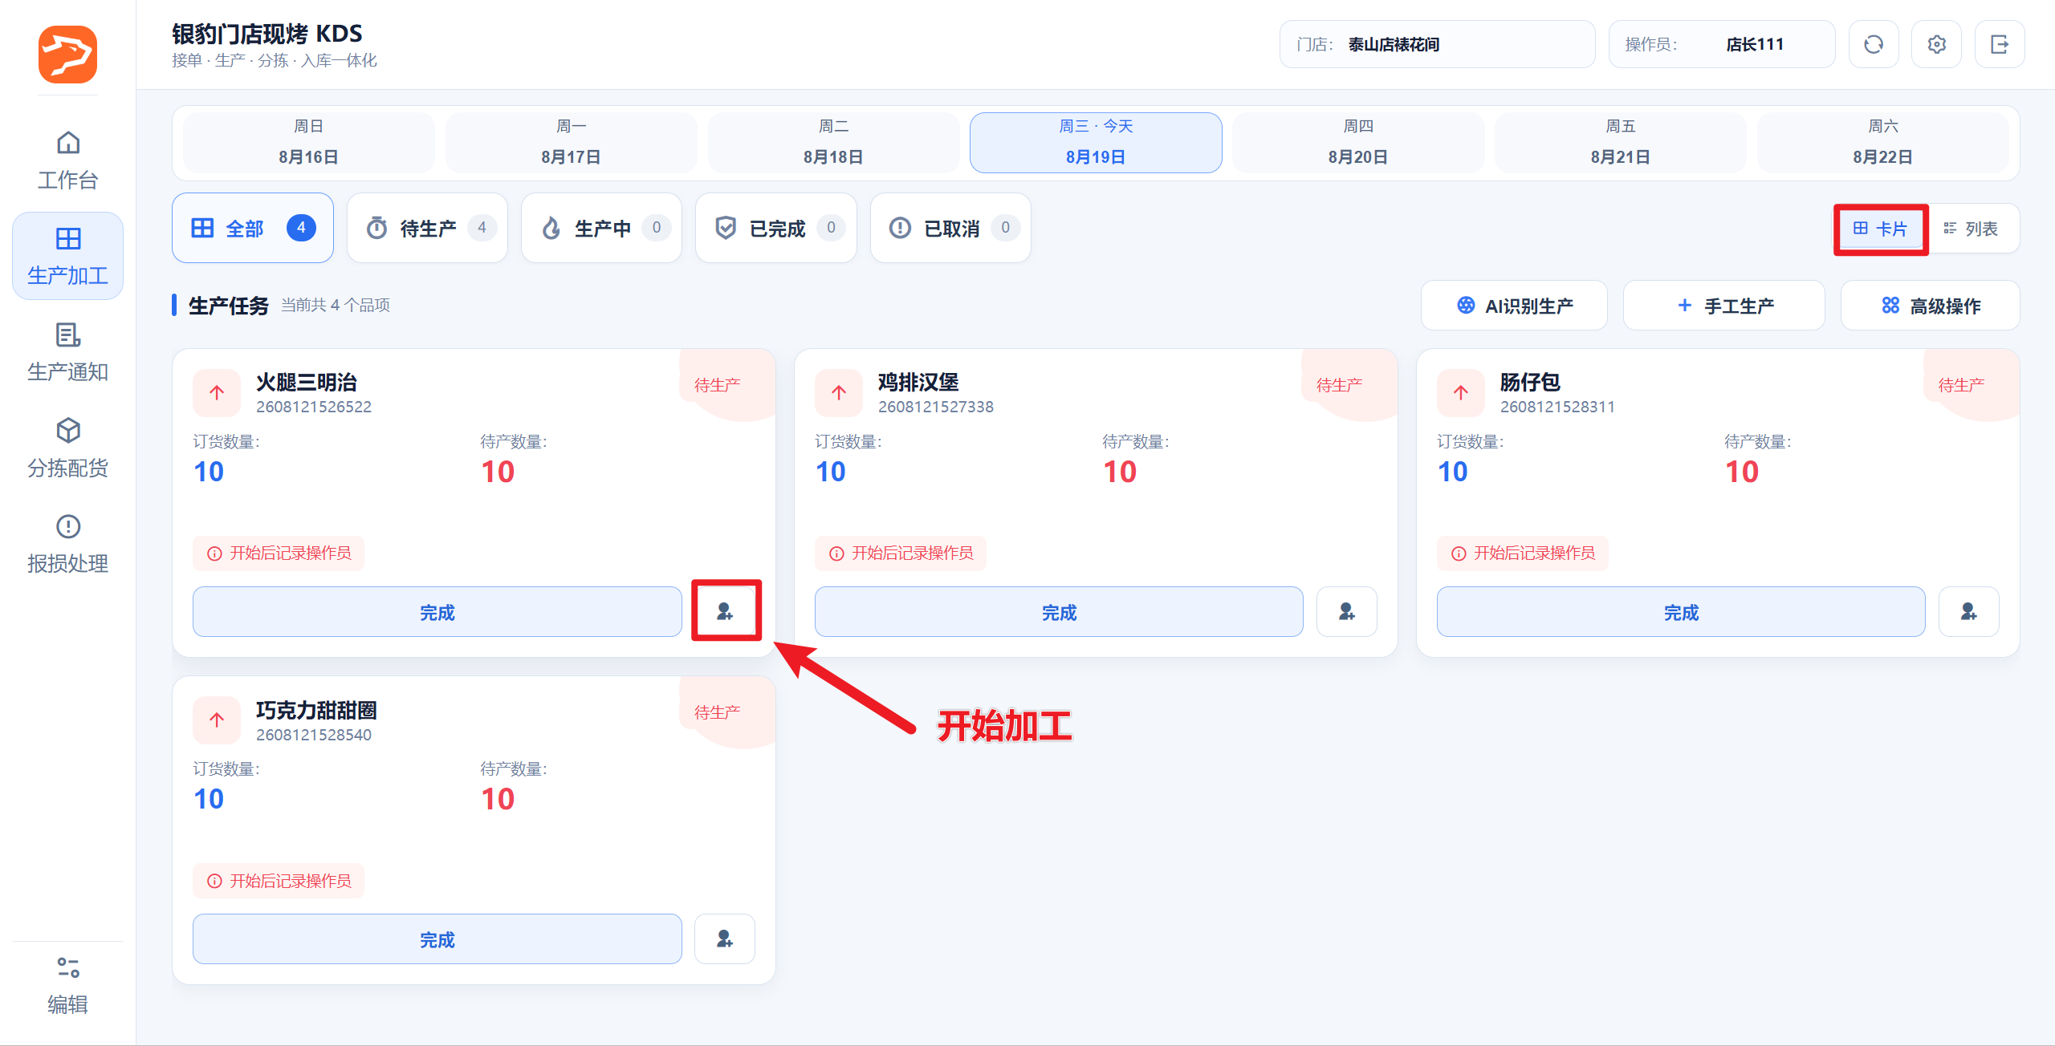
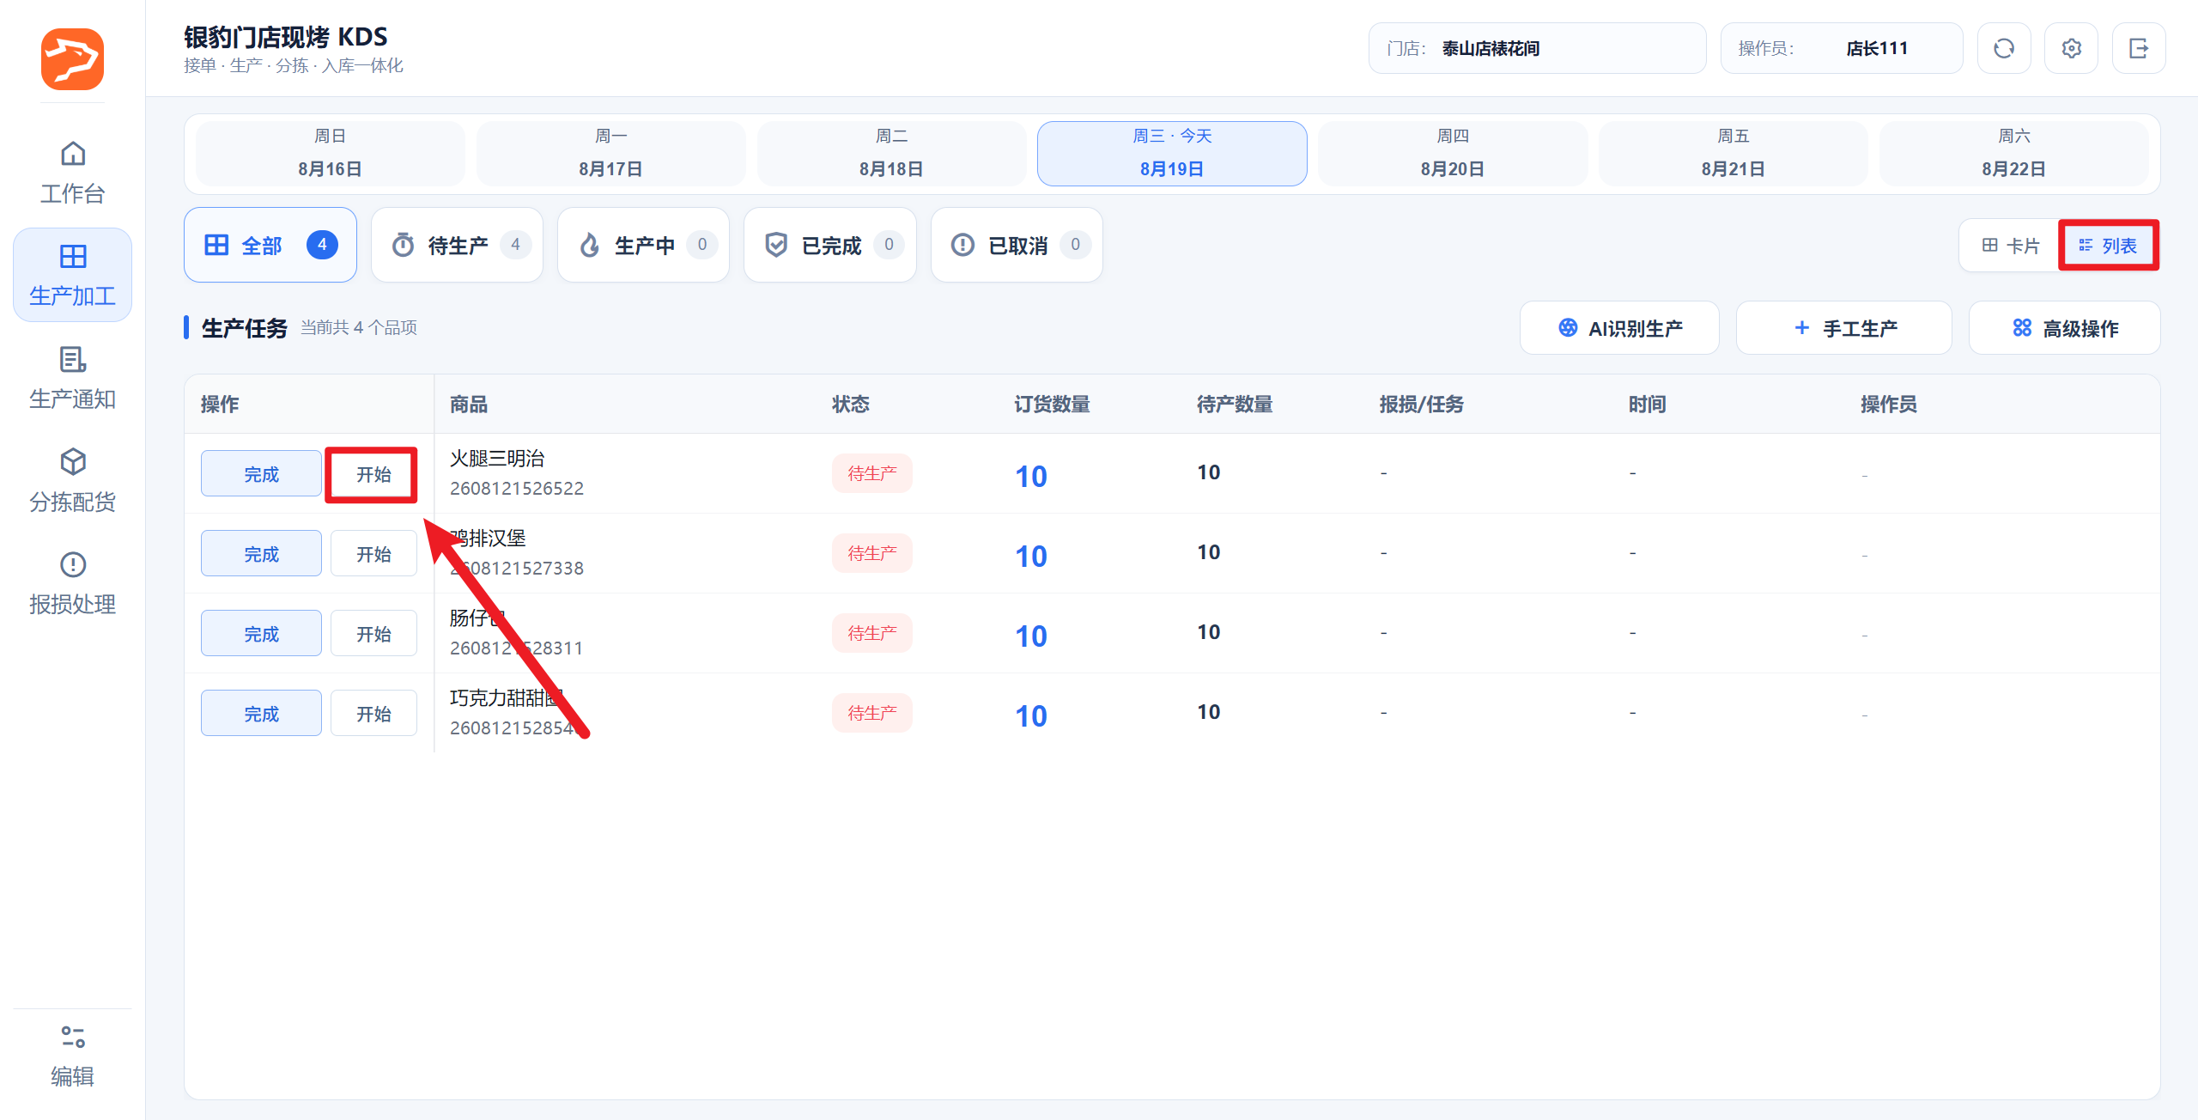
操作成功后，任务由【待生产】变为【生产中】，并记录操作员。
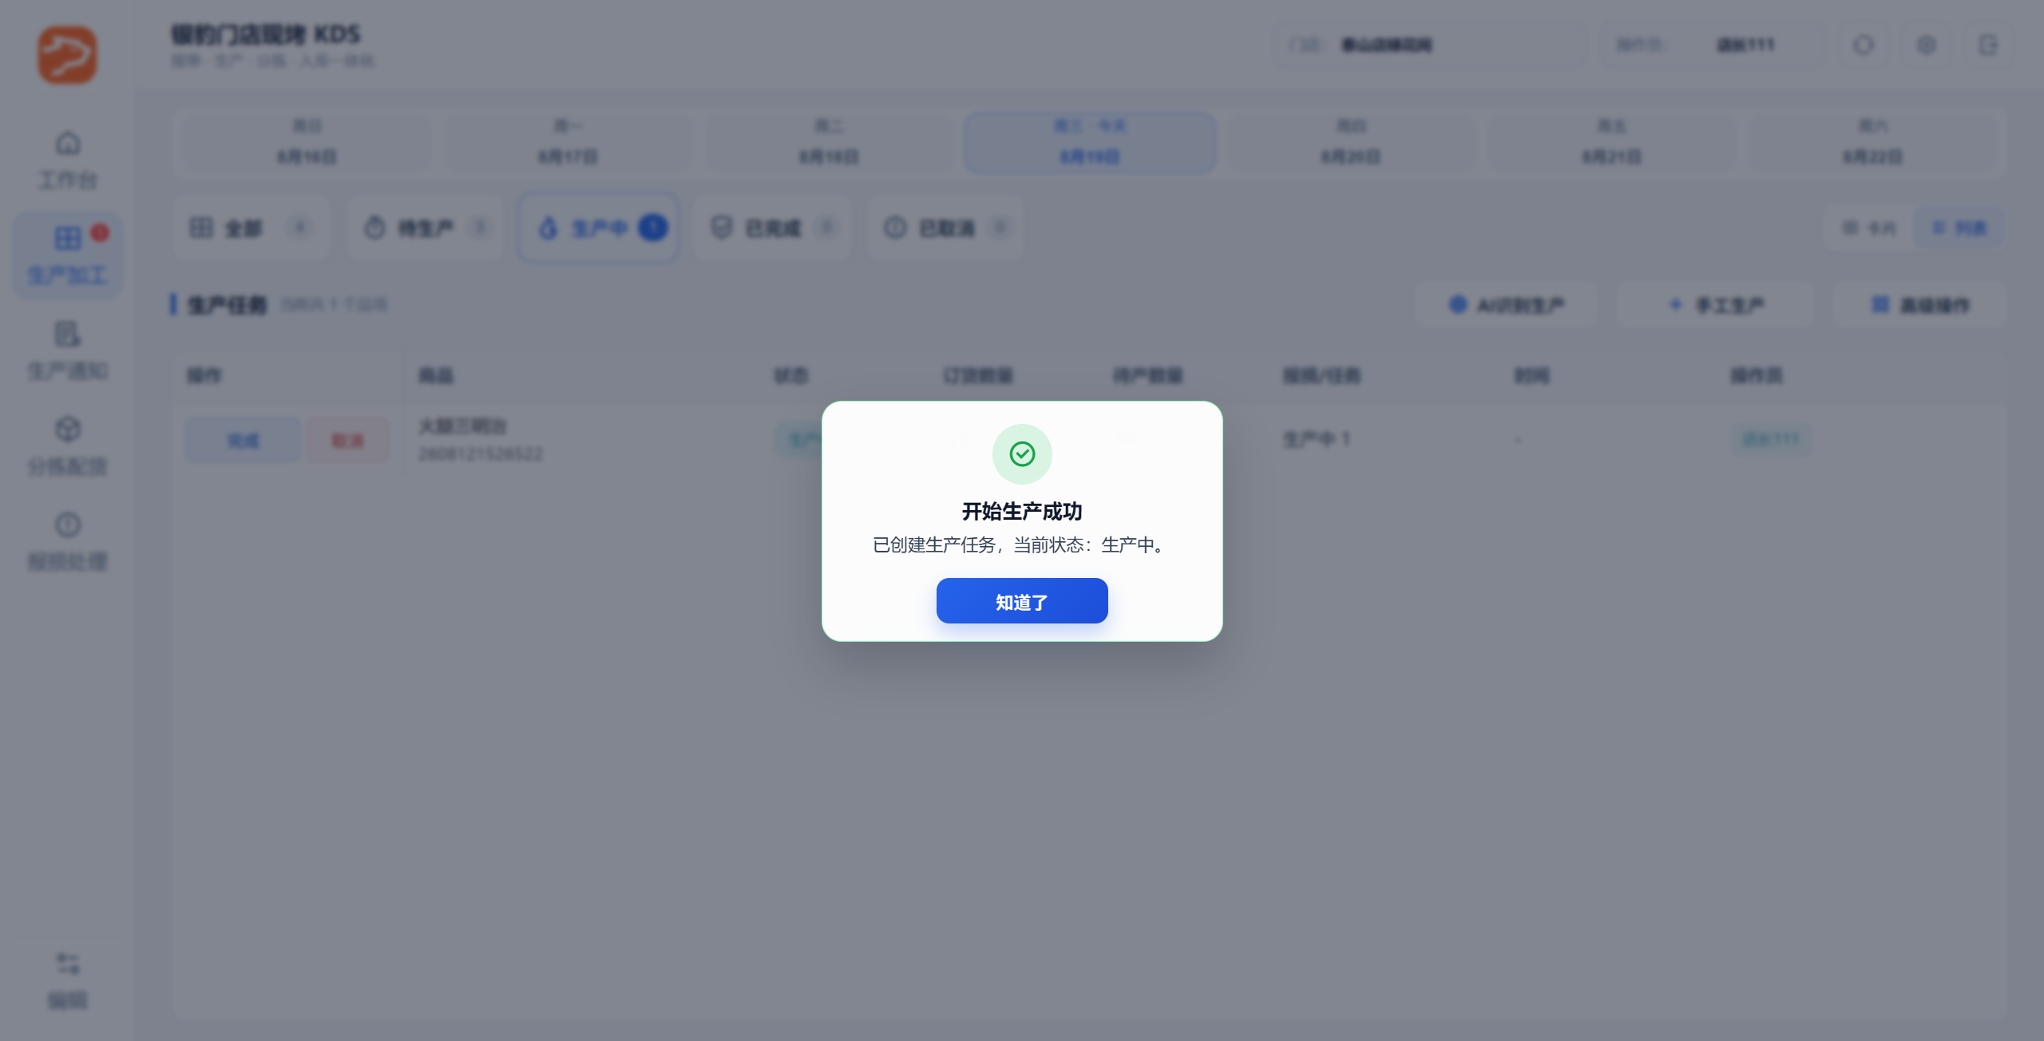
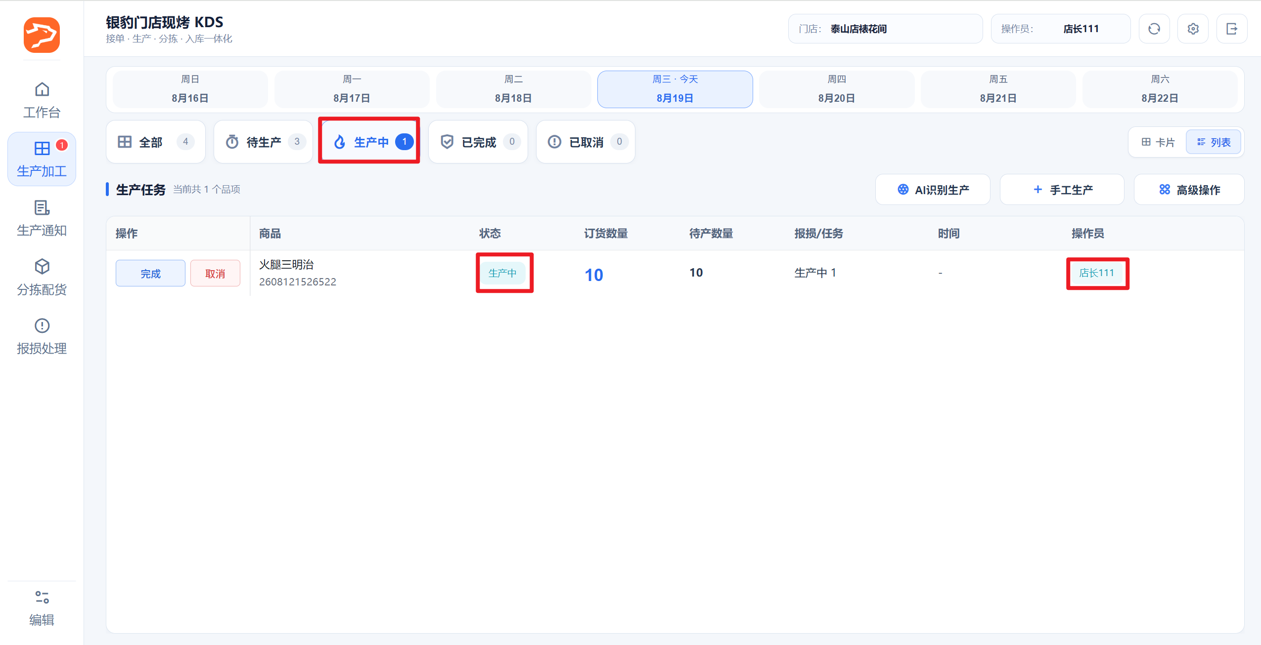
2）加工完成后，在【生产中】点击【完成】，填写合格数量；有次品时填写报损数量和原因；
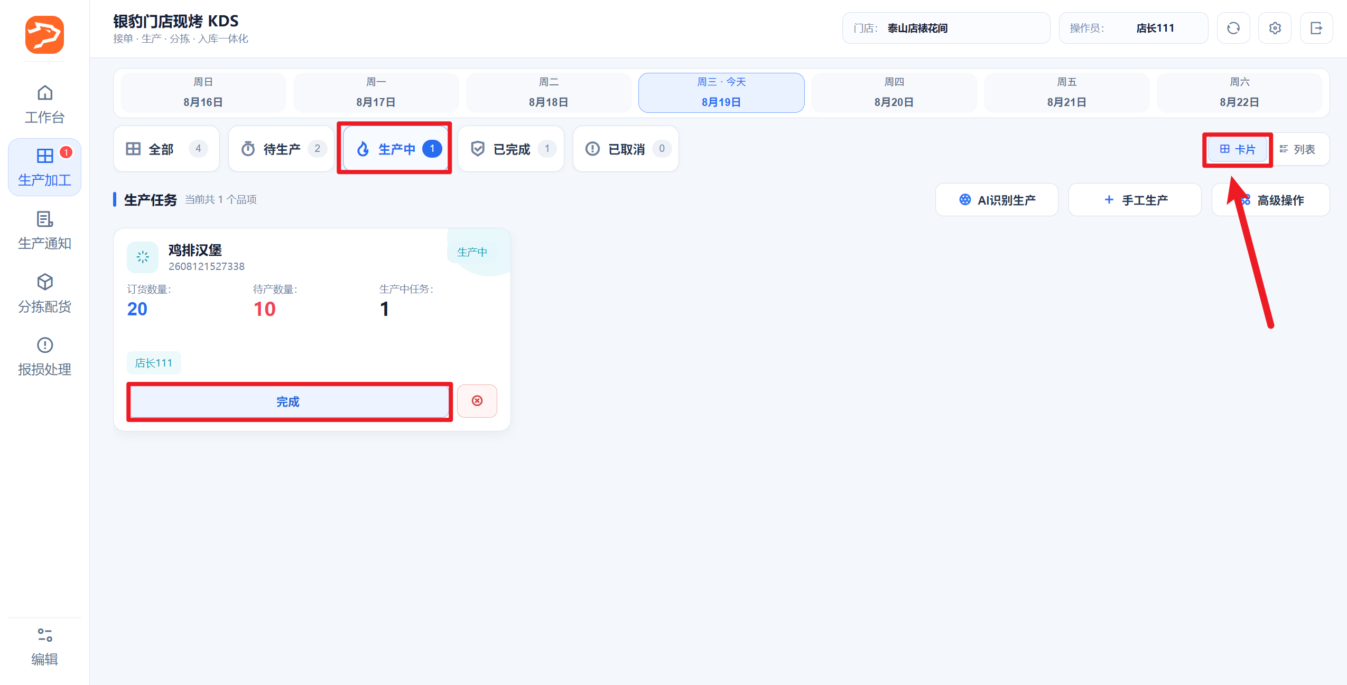
3）核对无误后点击【确认完工】；
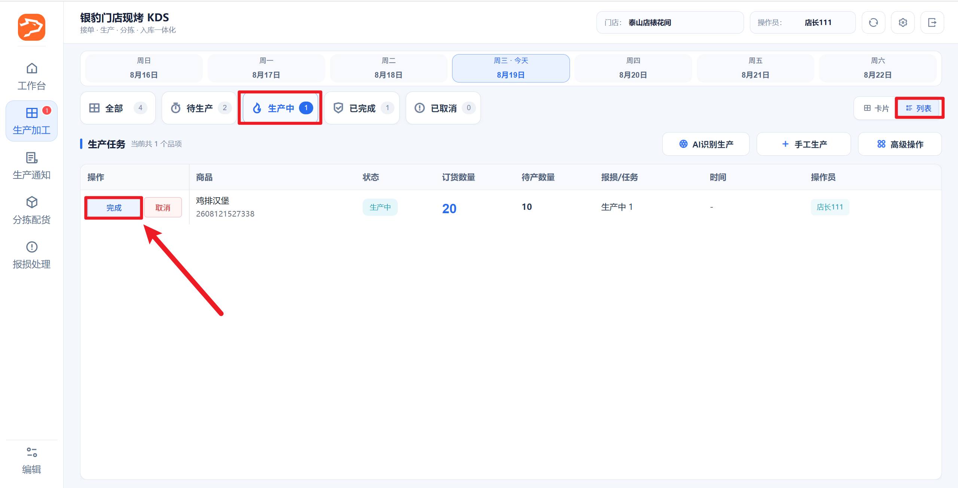
4）完工后任务显示【已完成】，表示本次生产提交成功。
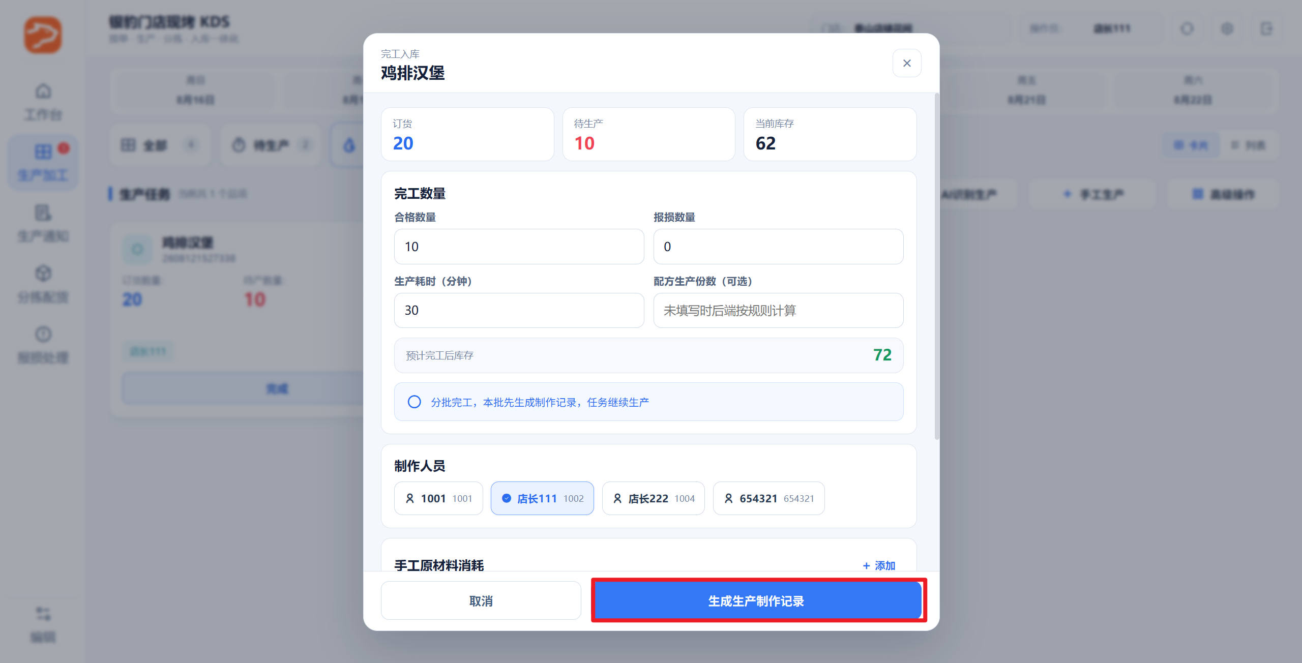
系统生成【生产制作记录】；配置原材料后，还会生成【原材料消耗记录】。

待生产商品直接完工
适用场景：不需要”生产中”状态，直接登记完工。
操作路径：现烤KDS → 生产加工 → 待生产
操作步骤：
1）在【待生产】状态直接点击【完成】；
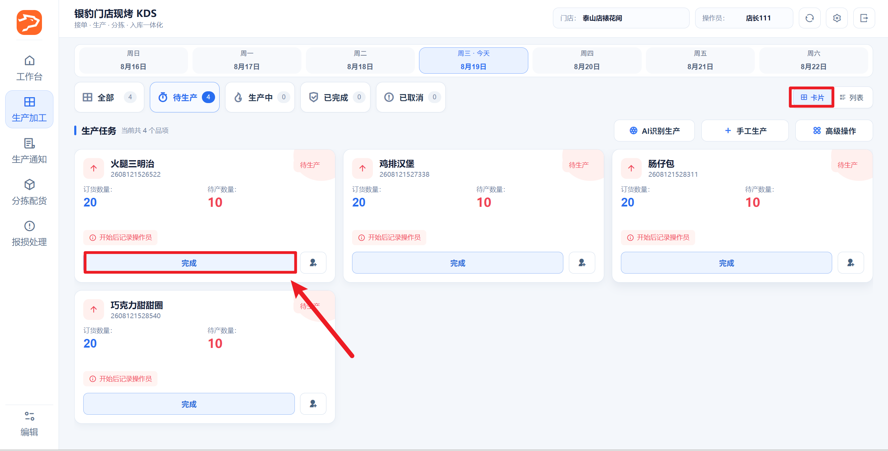
2）弹窗修改【合格数量】【报损数量】，点击【批量生成制作记录】；
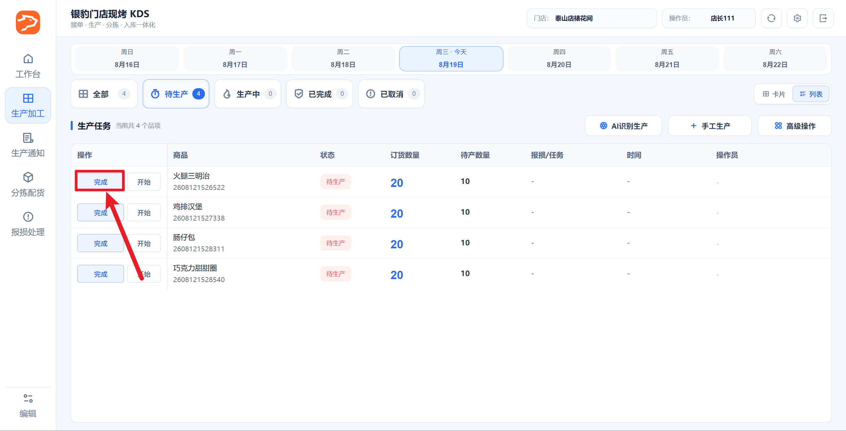
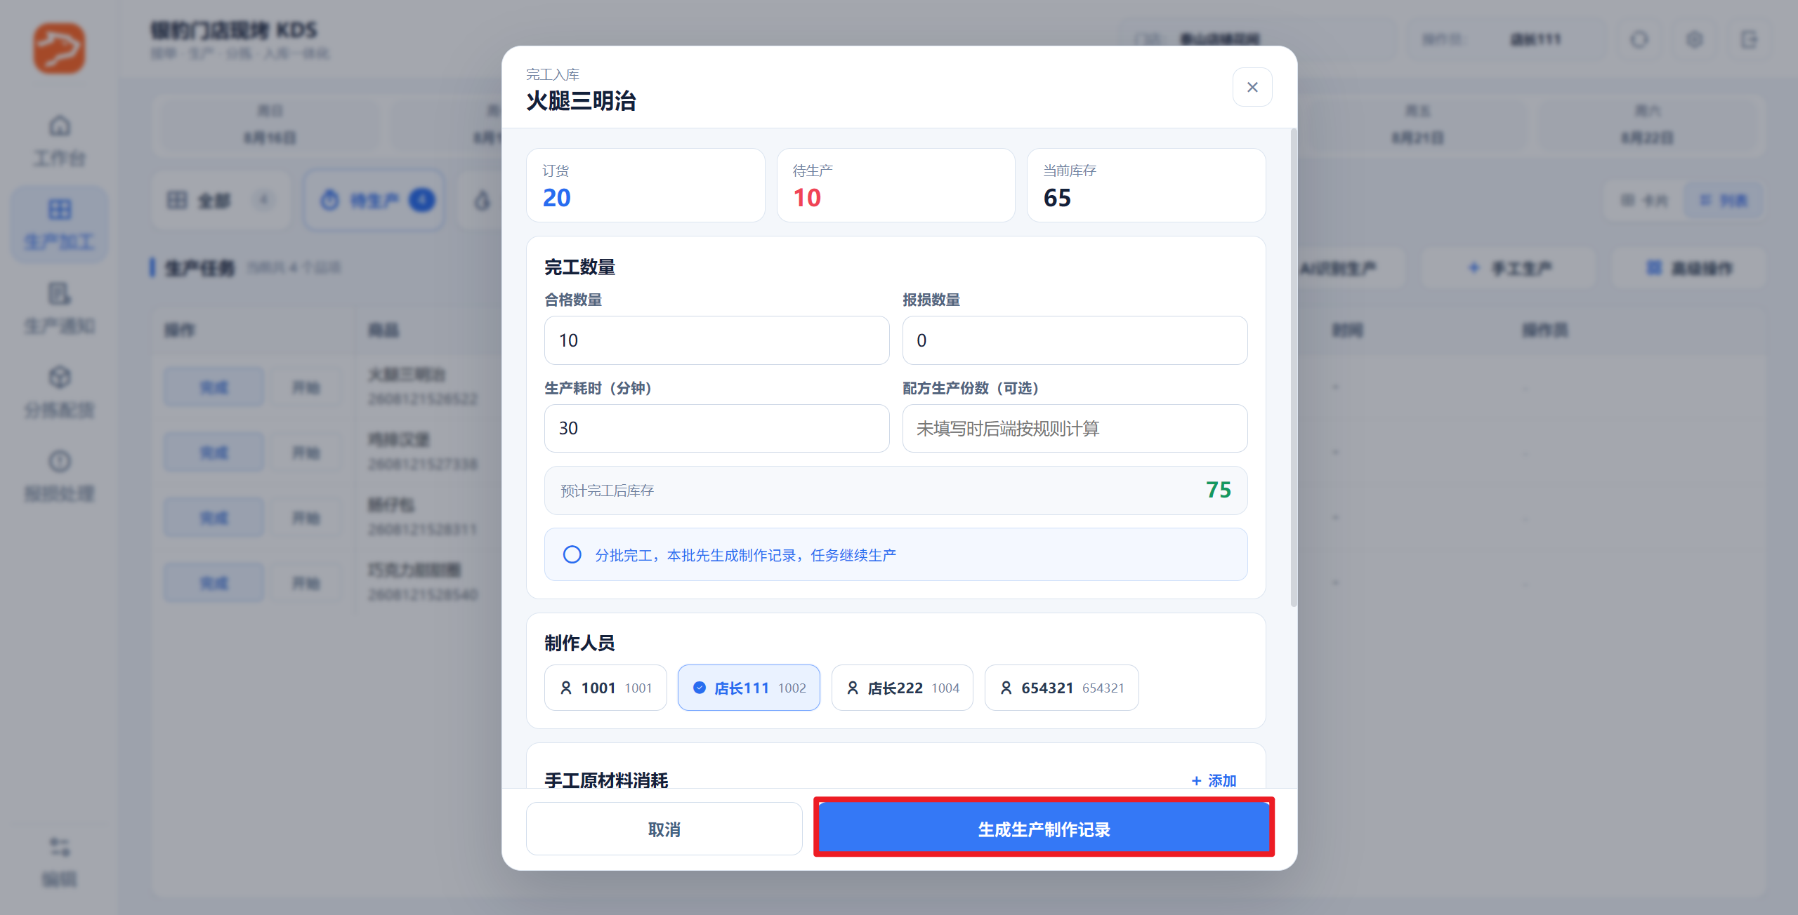
3）操作成功后，任务状态从【待生产】变为【已完成】，并记录操作员、完成时间。
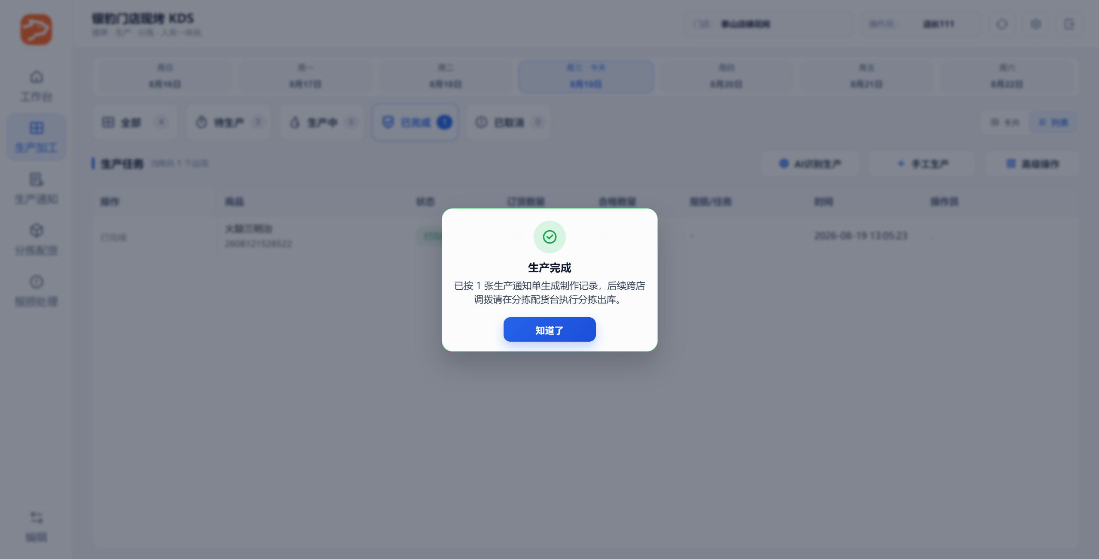

批量商品操作

批量开始
适用场景：一次将多个待生产商品标记为”生产中”。
操作路径：现烤KDS → 生产加工 → 高级操作
操作步骤：
1）点击【高级操作】，点击【批量开始】；
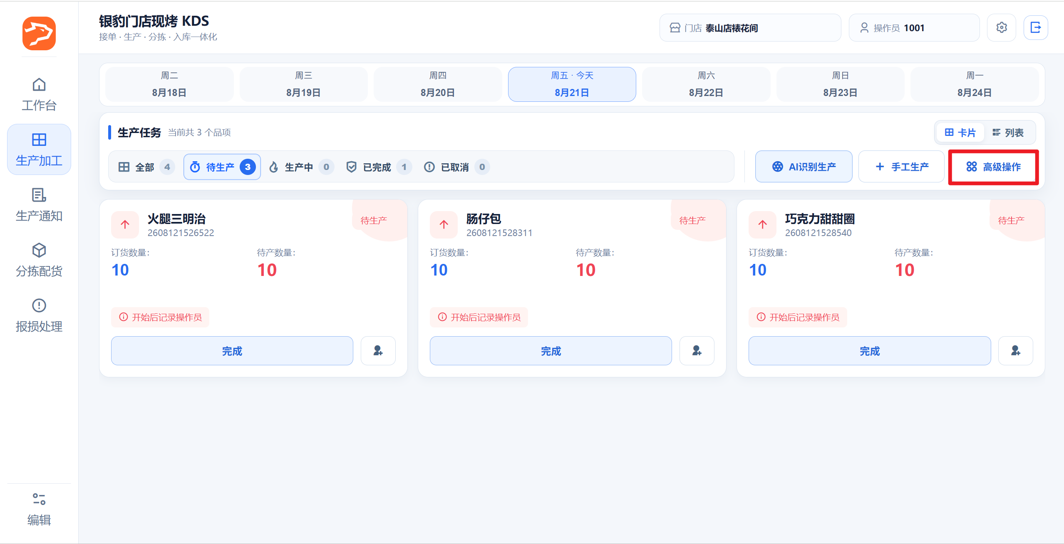
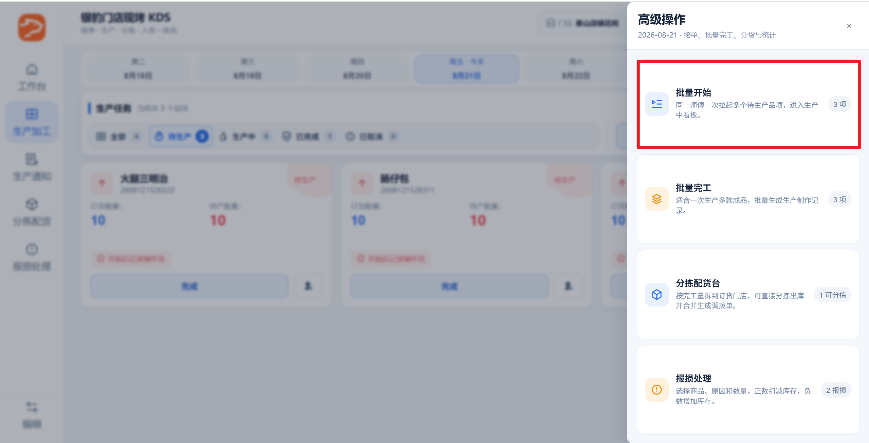
2）弹窗核对商品信息，可勾选或取消勾选对应商品，点击【批量开始】；
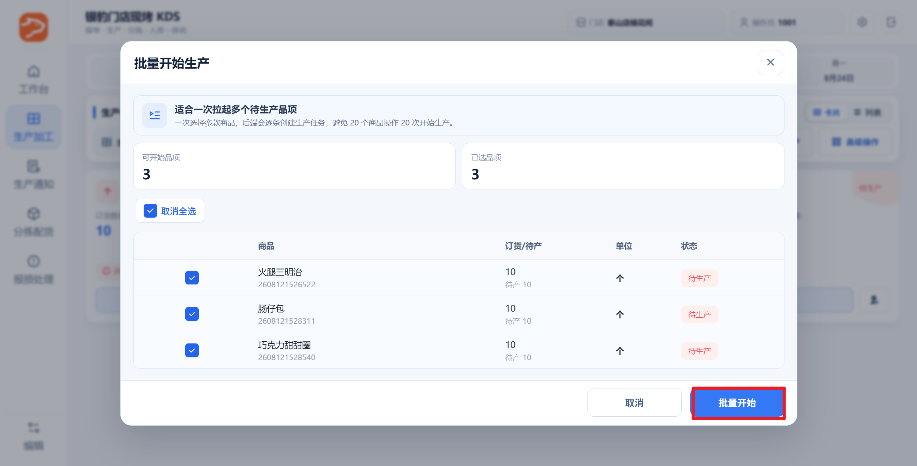
3）对应商品生产任务从【待生产】变更为【生产中】。
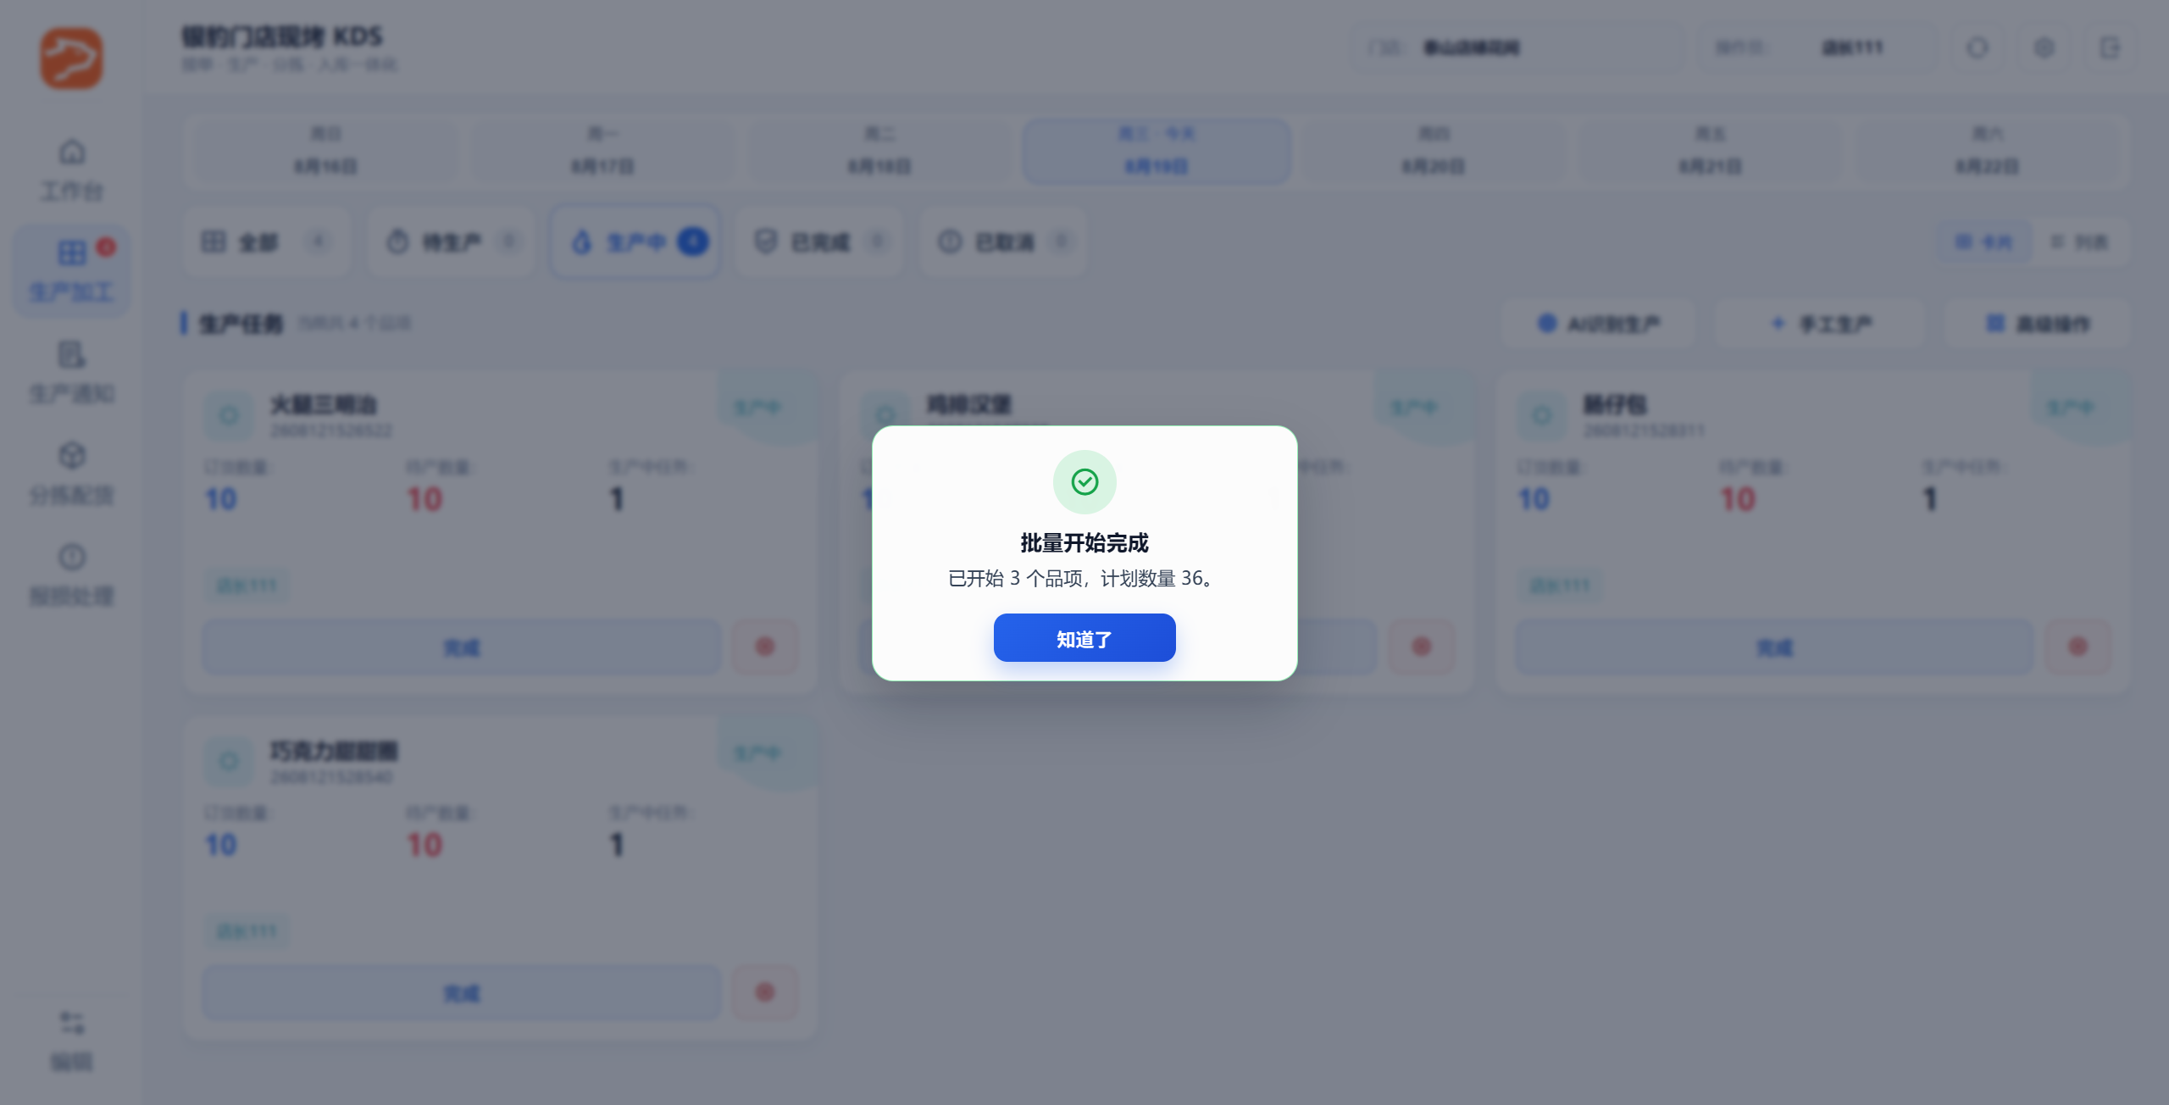

批量完工
适用场景：一次完成多个生产任务。
操作路径：现烤KDS → 生产加工 → 高级操作
操作步骤：
1）点击【高级操作】，点击【批量完工】；
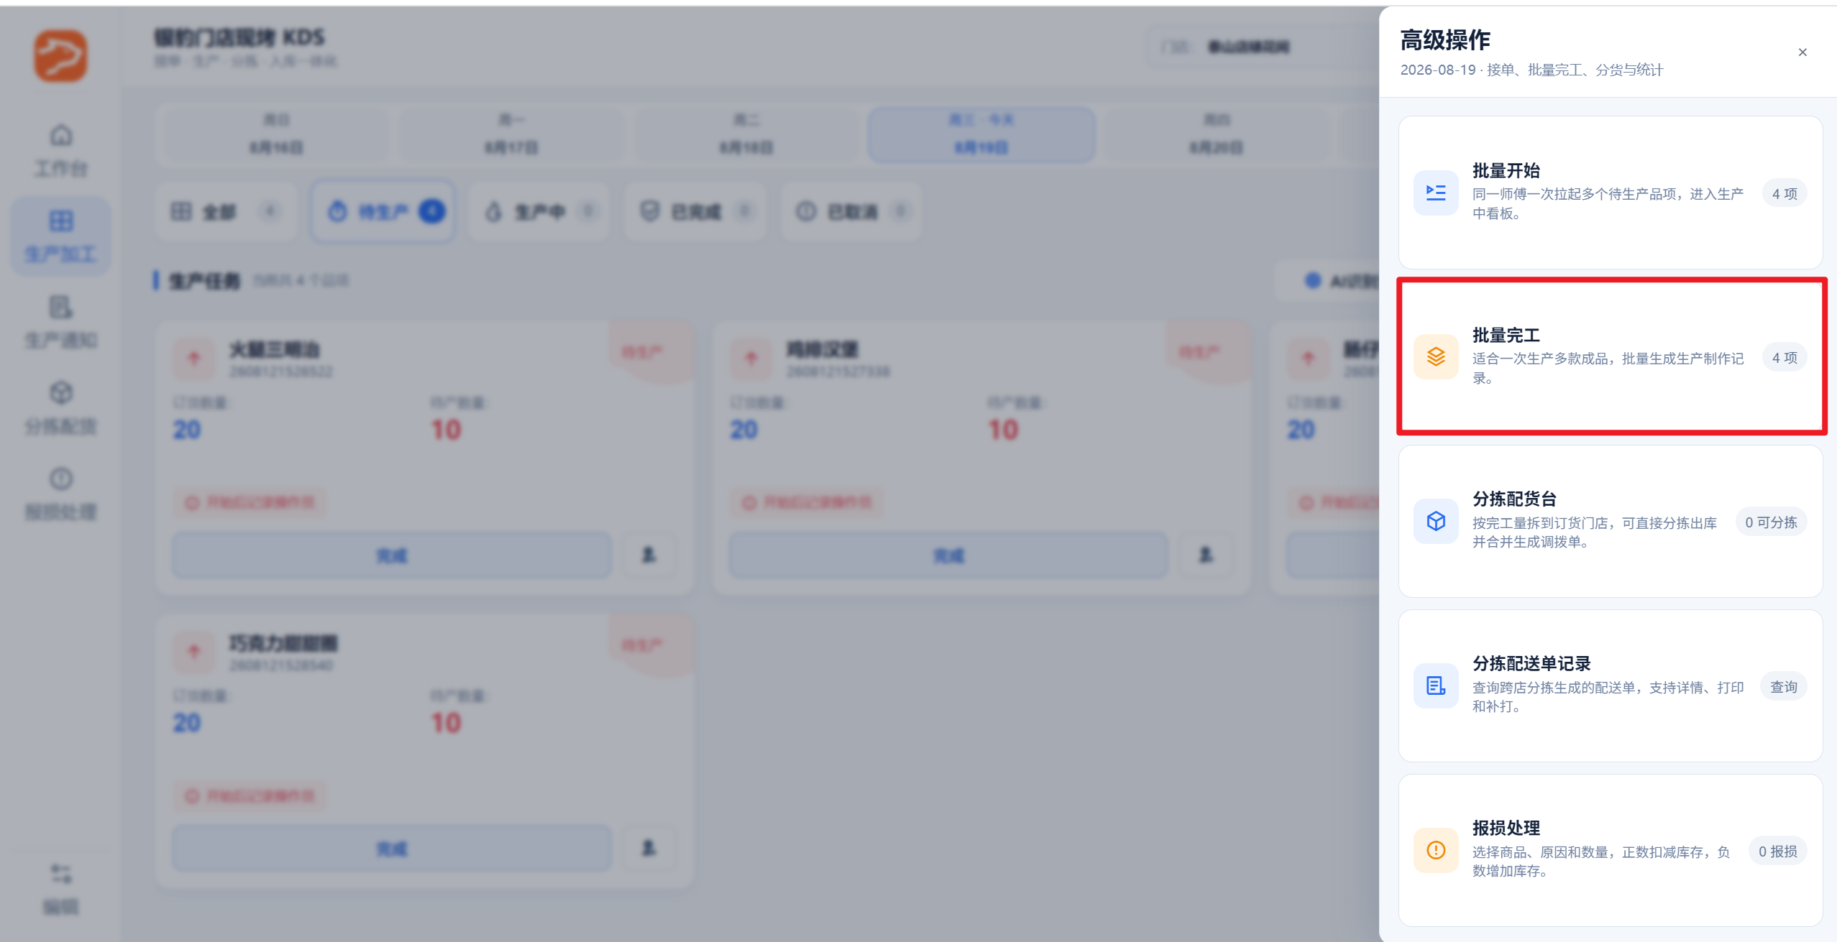
2）可修改【合格数量】【报损数量】，点击【批量生成制作记录】。
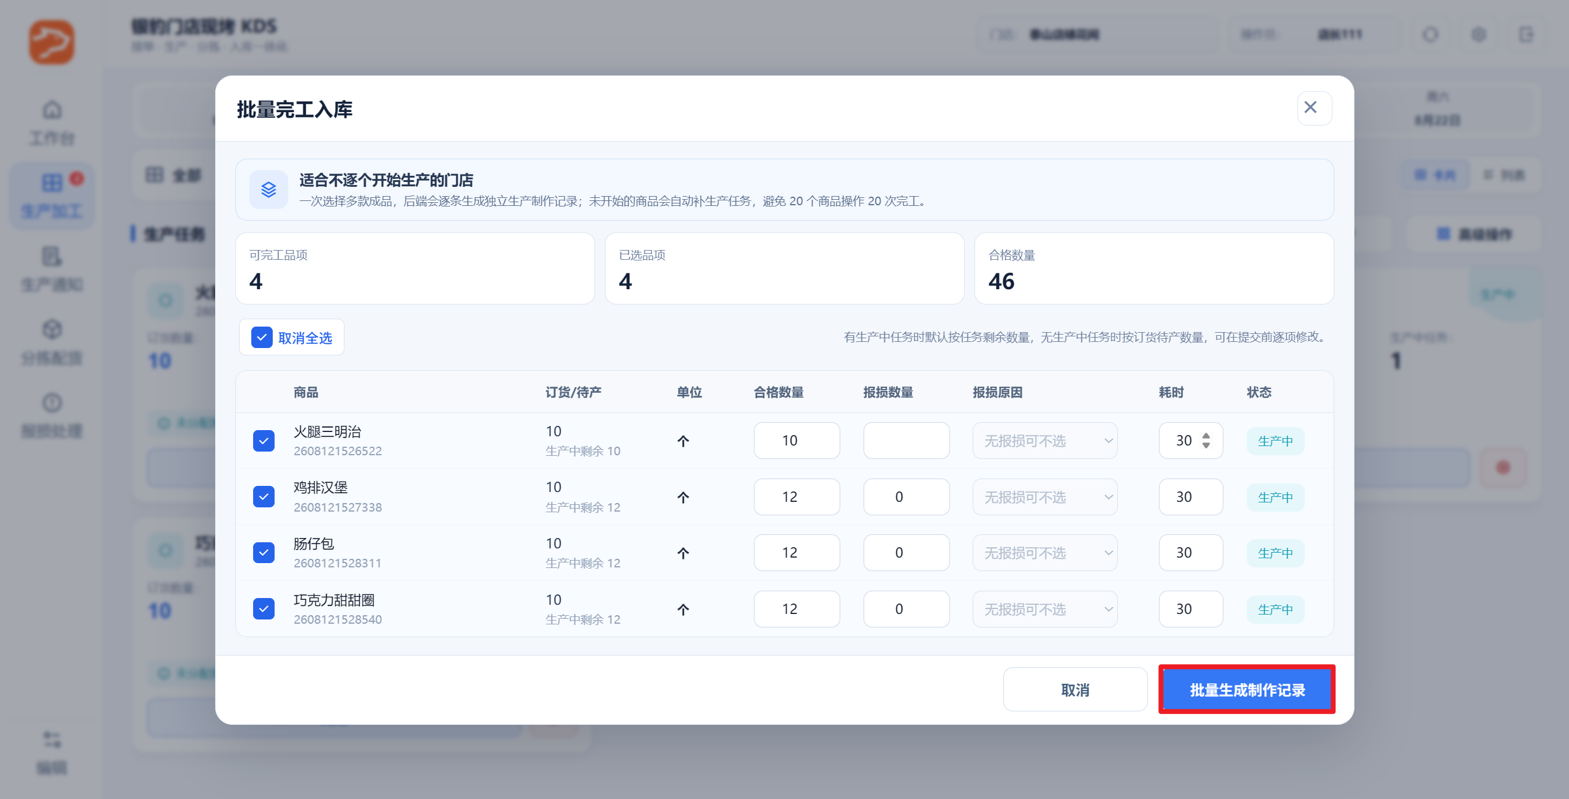

取消操作

取消尚未完工的任务
适用场景：任务还没有生成生产制作记录，需要停止生产。
操作路径：现烤KDS → 生产加工 → 生产中
前置条件：未生成生产制作记录
操作步骤：
1）在【生产中】卡片或列表视图，点击【取消】；
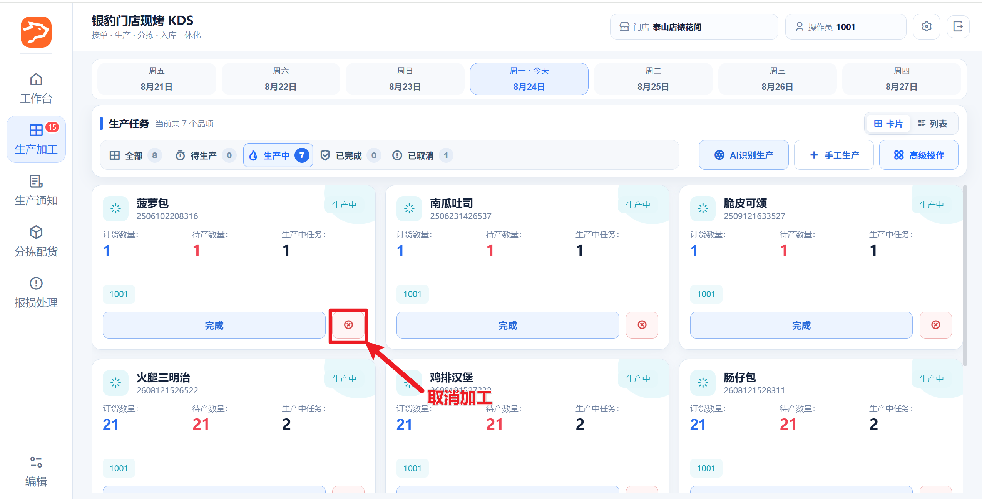
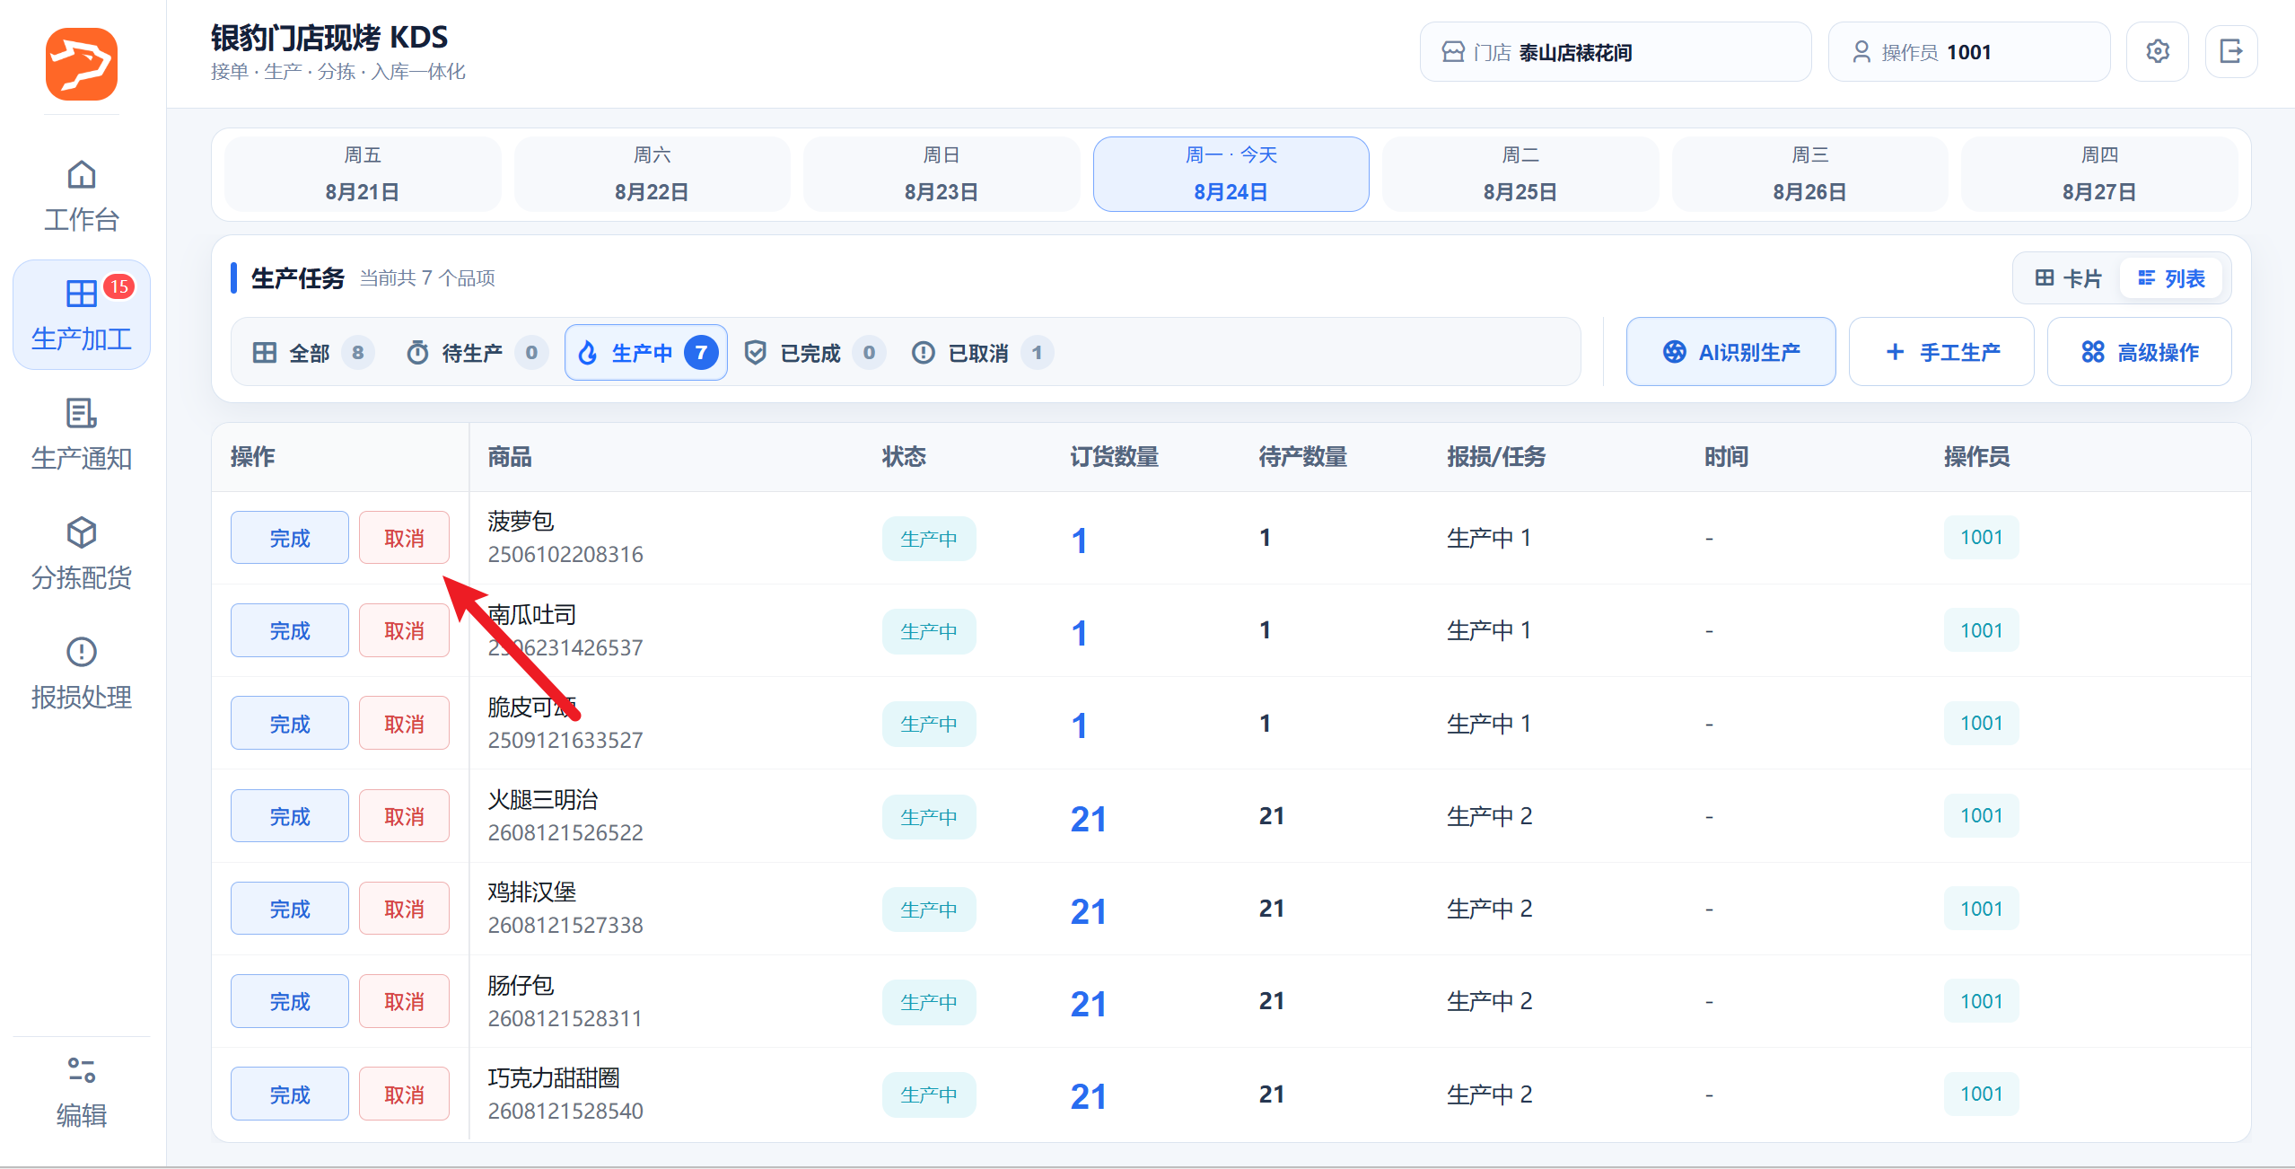
2）弹窗点击【确认取消】；
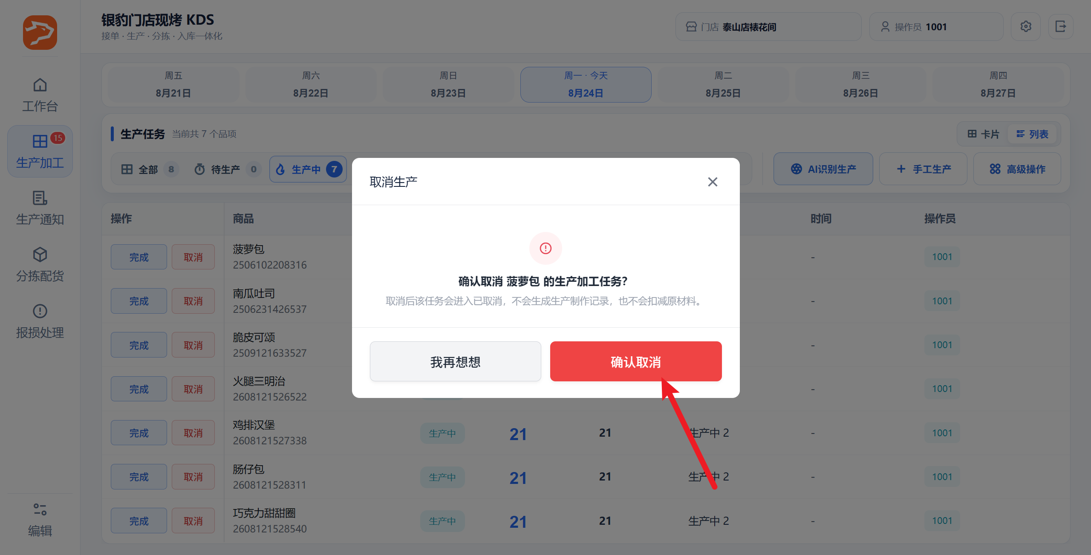
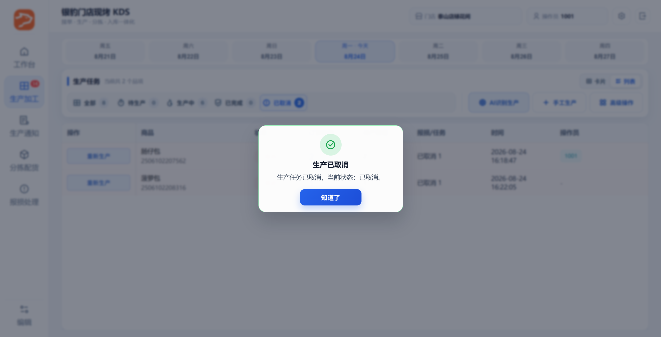
3）取消成功后，任务从【生产中】更新为【已取消】，允许重新生产。
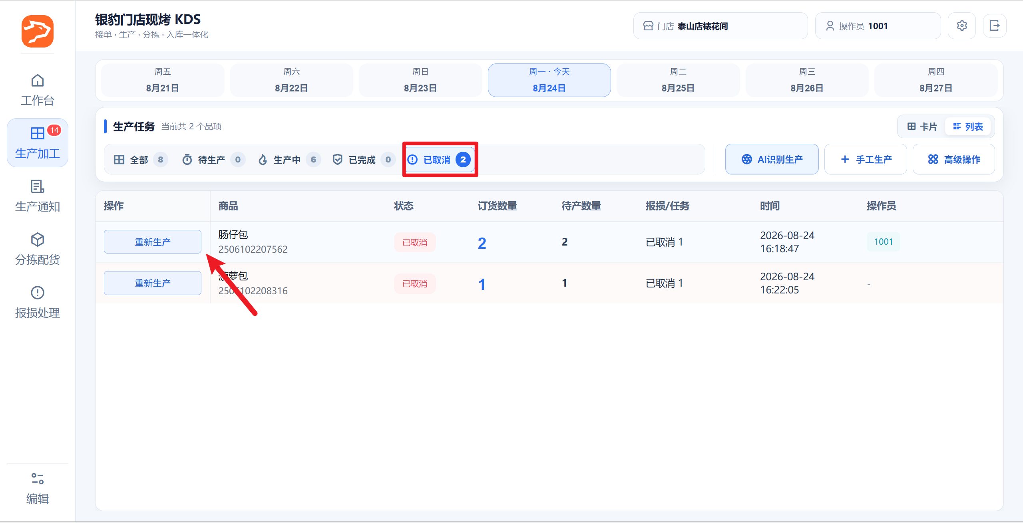

完工结果与库存

合格无报损
适用场景：待生产/生产中任务，单个/批量完工，不需要报损。
操作路径：现烤KDS → 生产加工 → 待生产/生产中
前置条件：云端商品已设置原材料配置
操作步骤：
1）待生产/生产中任务，点击【完成】或【批量完工】，修改【合格数量】，点击【生成生产制作记录】/【批量生成生产制作记录】；
例如：鸡排汉堡合格10个，无报损
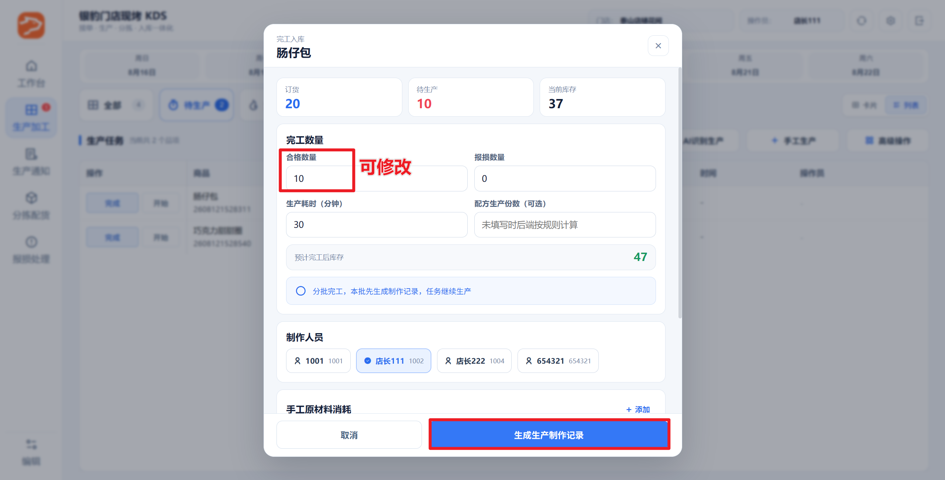
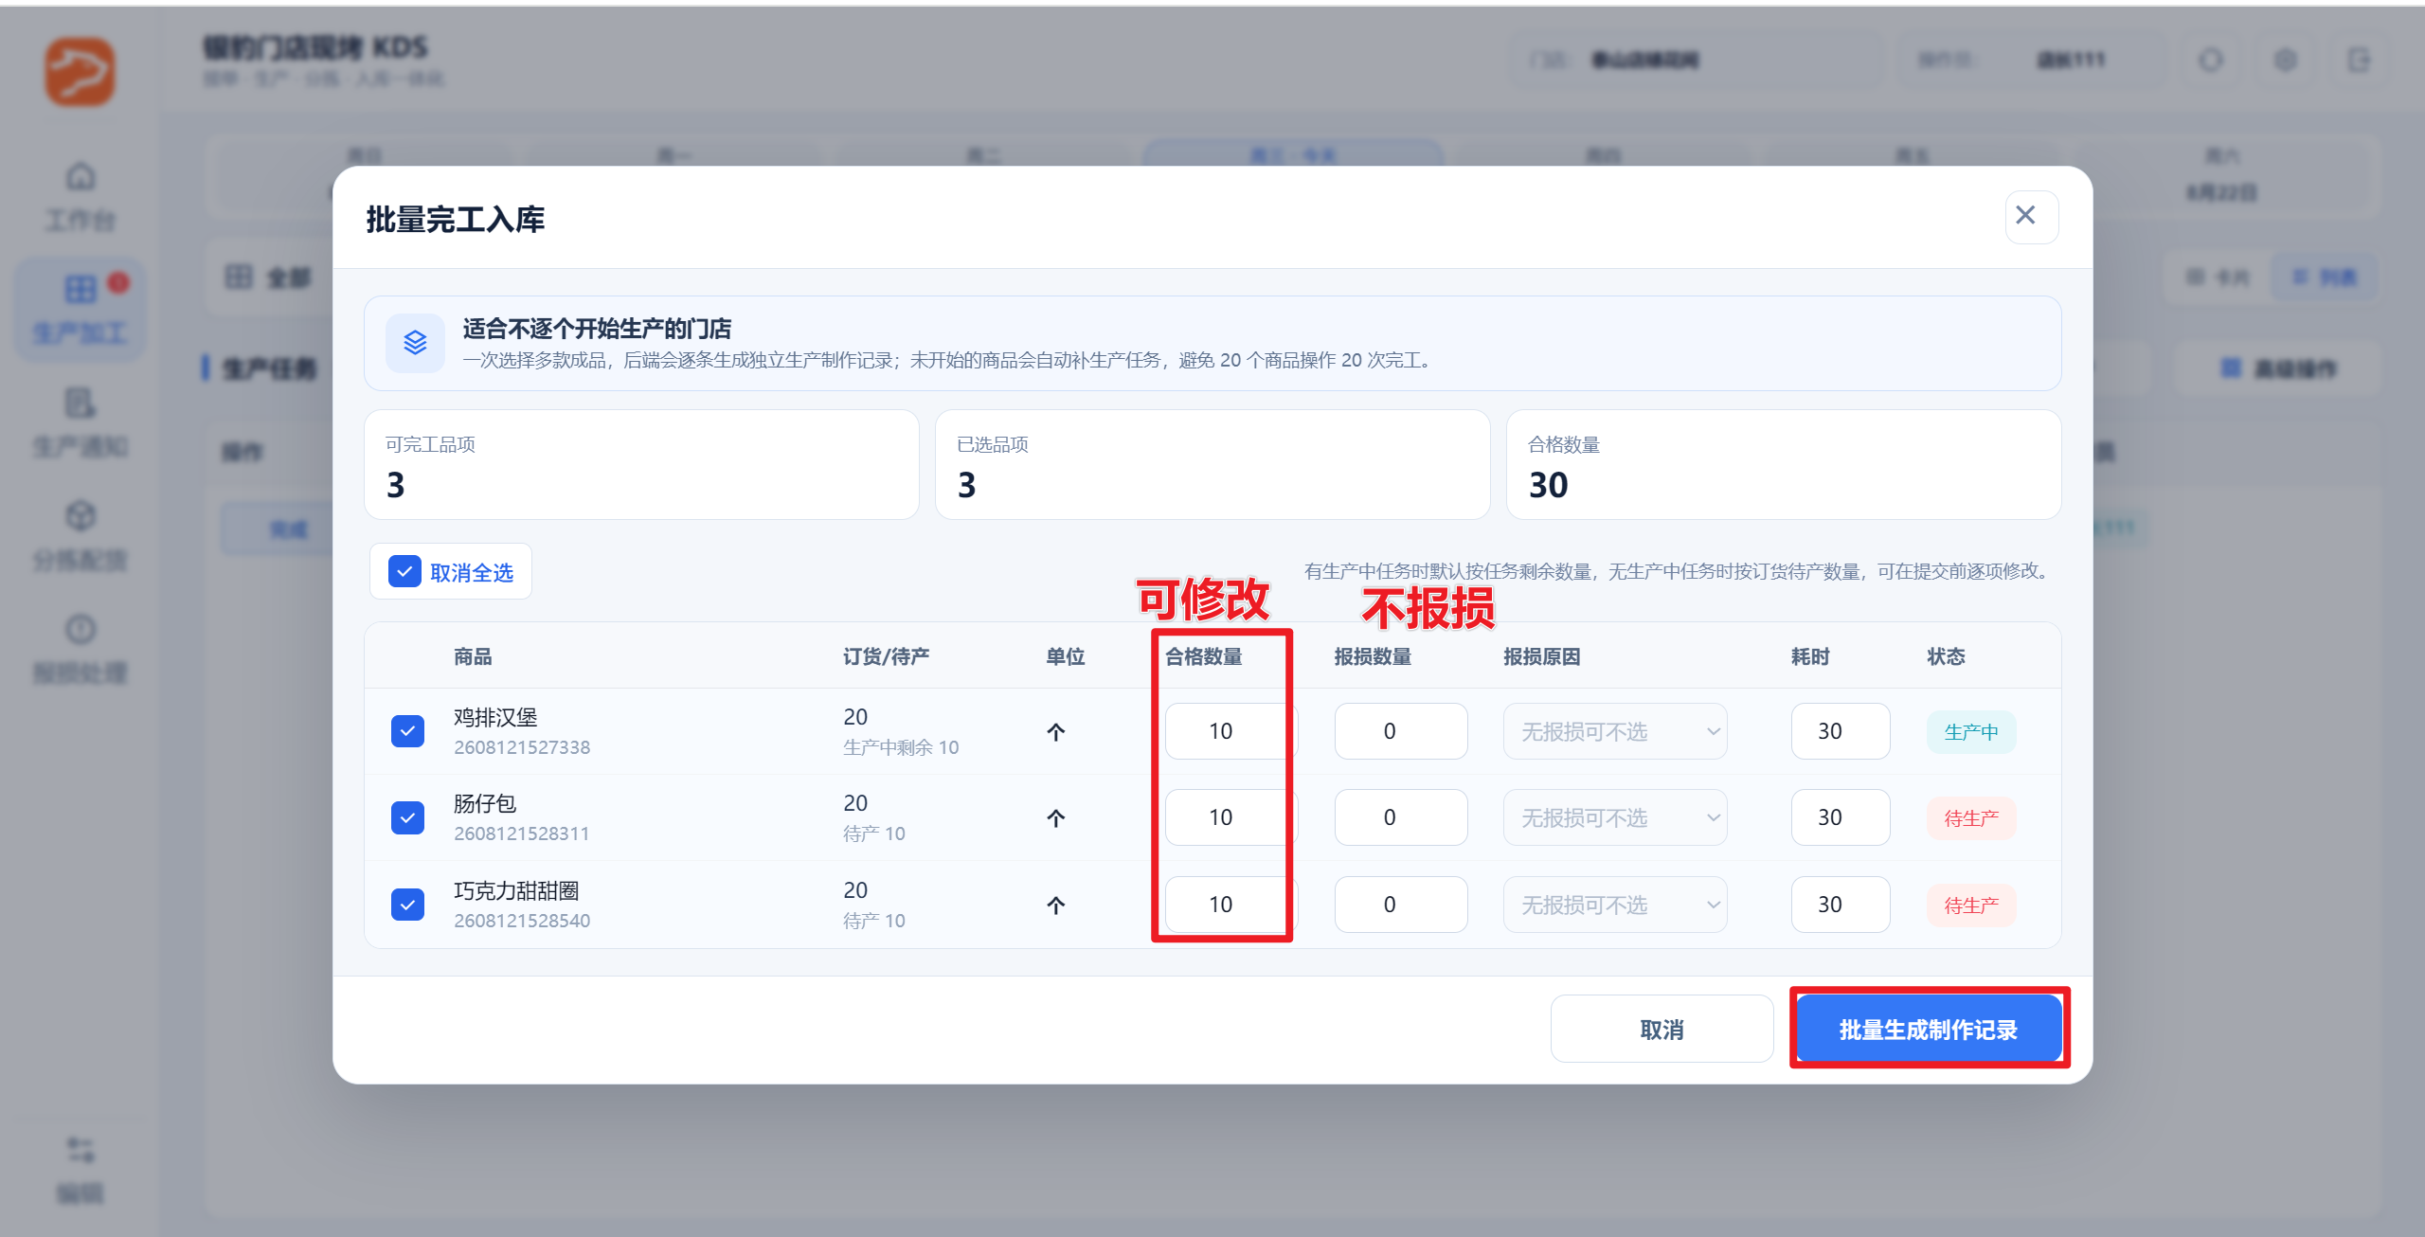
2）生产任务由【待生产】/【生产中】变更为【已完成】；
3）云端生成【生产制作记录】，正品数量=合格数10，备注JHD开头生产通知单；
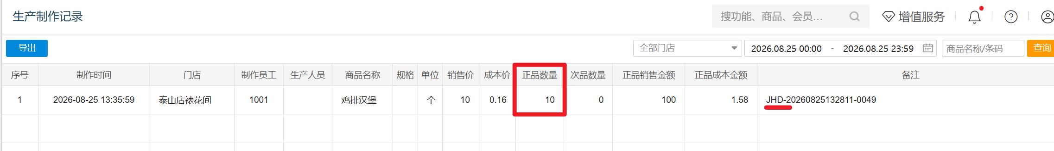
4）云端生成【原材料消耗记录】，按合格数10换算配方后扣除原材料数量。
比如：1个鸡排汉堡=50克牛肉，合格数10，扣减原材料10 × 50 = 500克
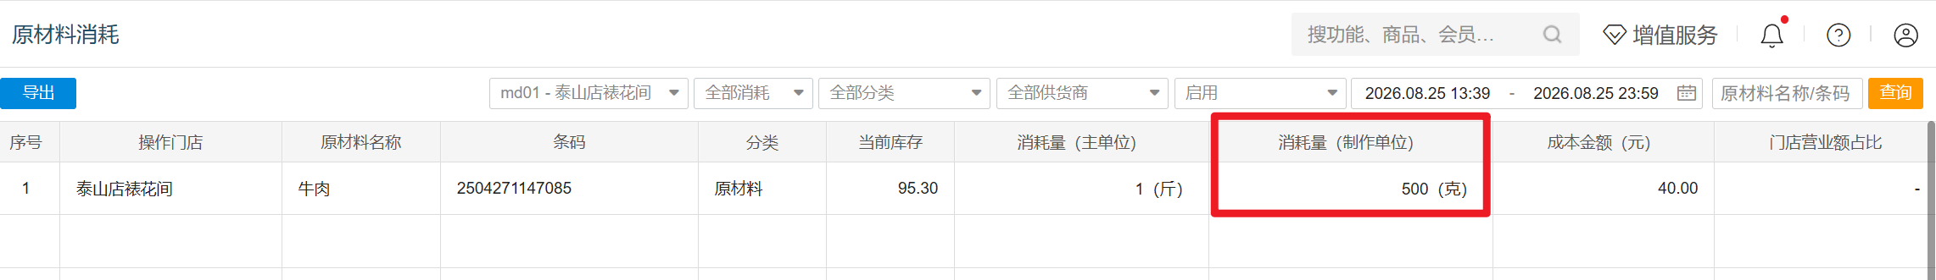
结果汇总：
项目 | 变化
生产任务 | 由【待生产】/【生产中】变更为【已完成】
成品库存 | 合格数入库
原材料 | 按实际生产量扣减

合格 + 报损：先入库再报损
适用场景：待生产/生产中任务，单个/批量完工，有报损，合格数+报损数入库，报损数走报损单出库。
操作路径：现烤KDS → 生产加工 → 待生产/生产中
前置条件：云端商品已设置原材料配置
操作步骤：
1）待生产/生产中任务，点击【完成】或【批量完工】，修改【合格数量】、【报损数量】，点击【生成生产制作记录】/【批量生成生产制作记录】；
例如：鸡排汉堡合格8个，报损2个
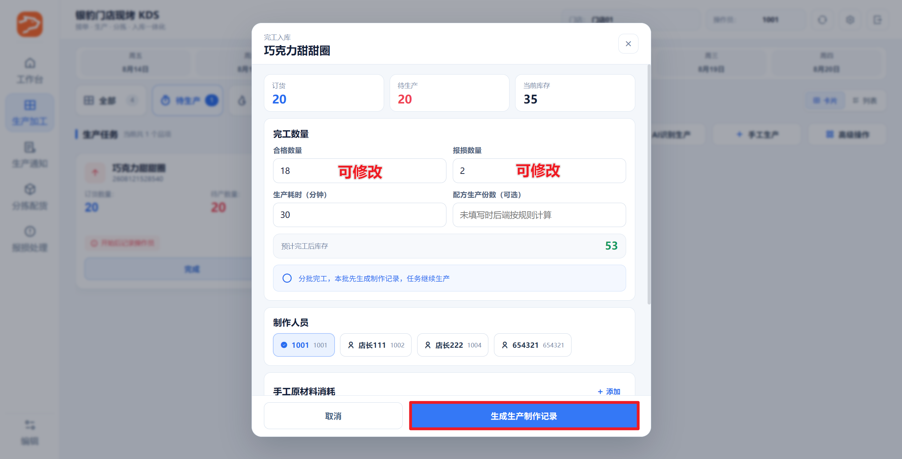
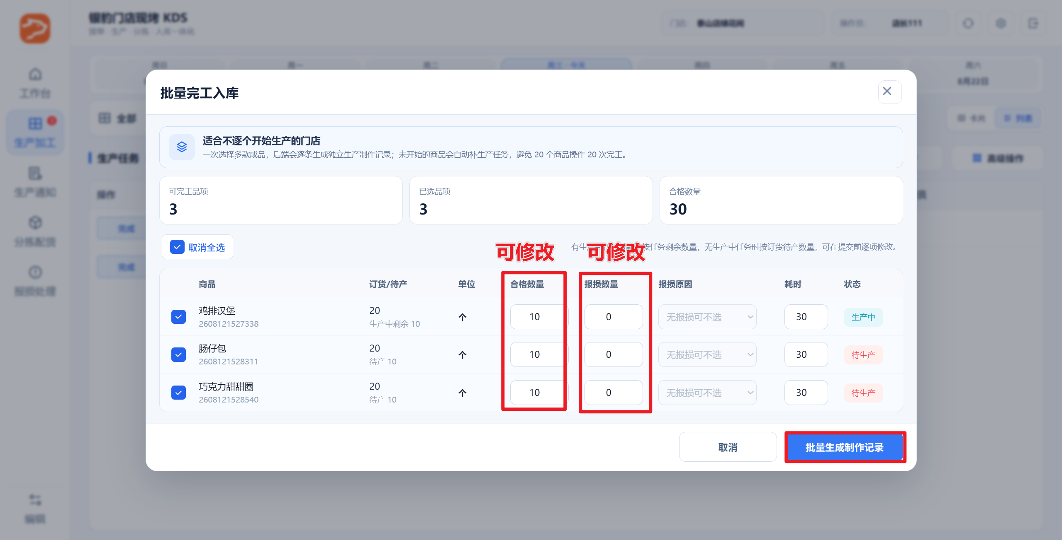
2）弹窗选择【先入库再报损】，点击【确认完工】/【确认批量完工】；
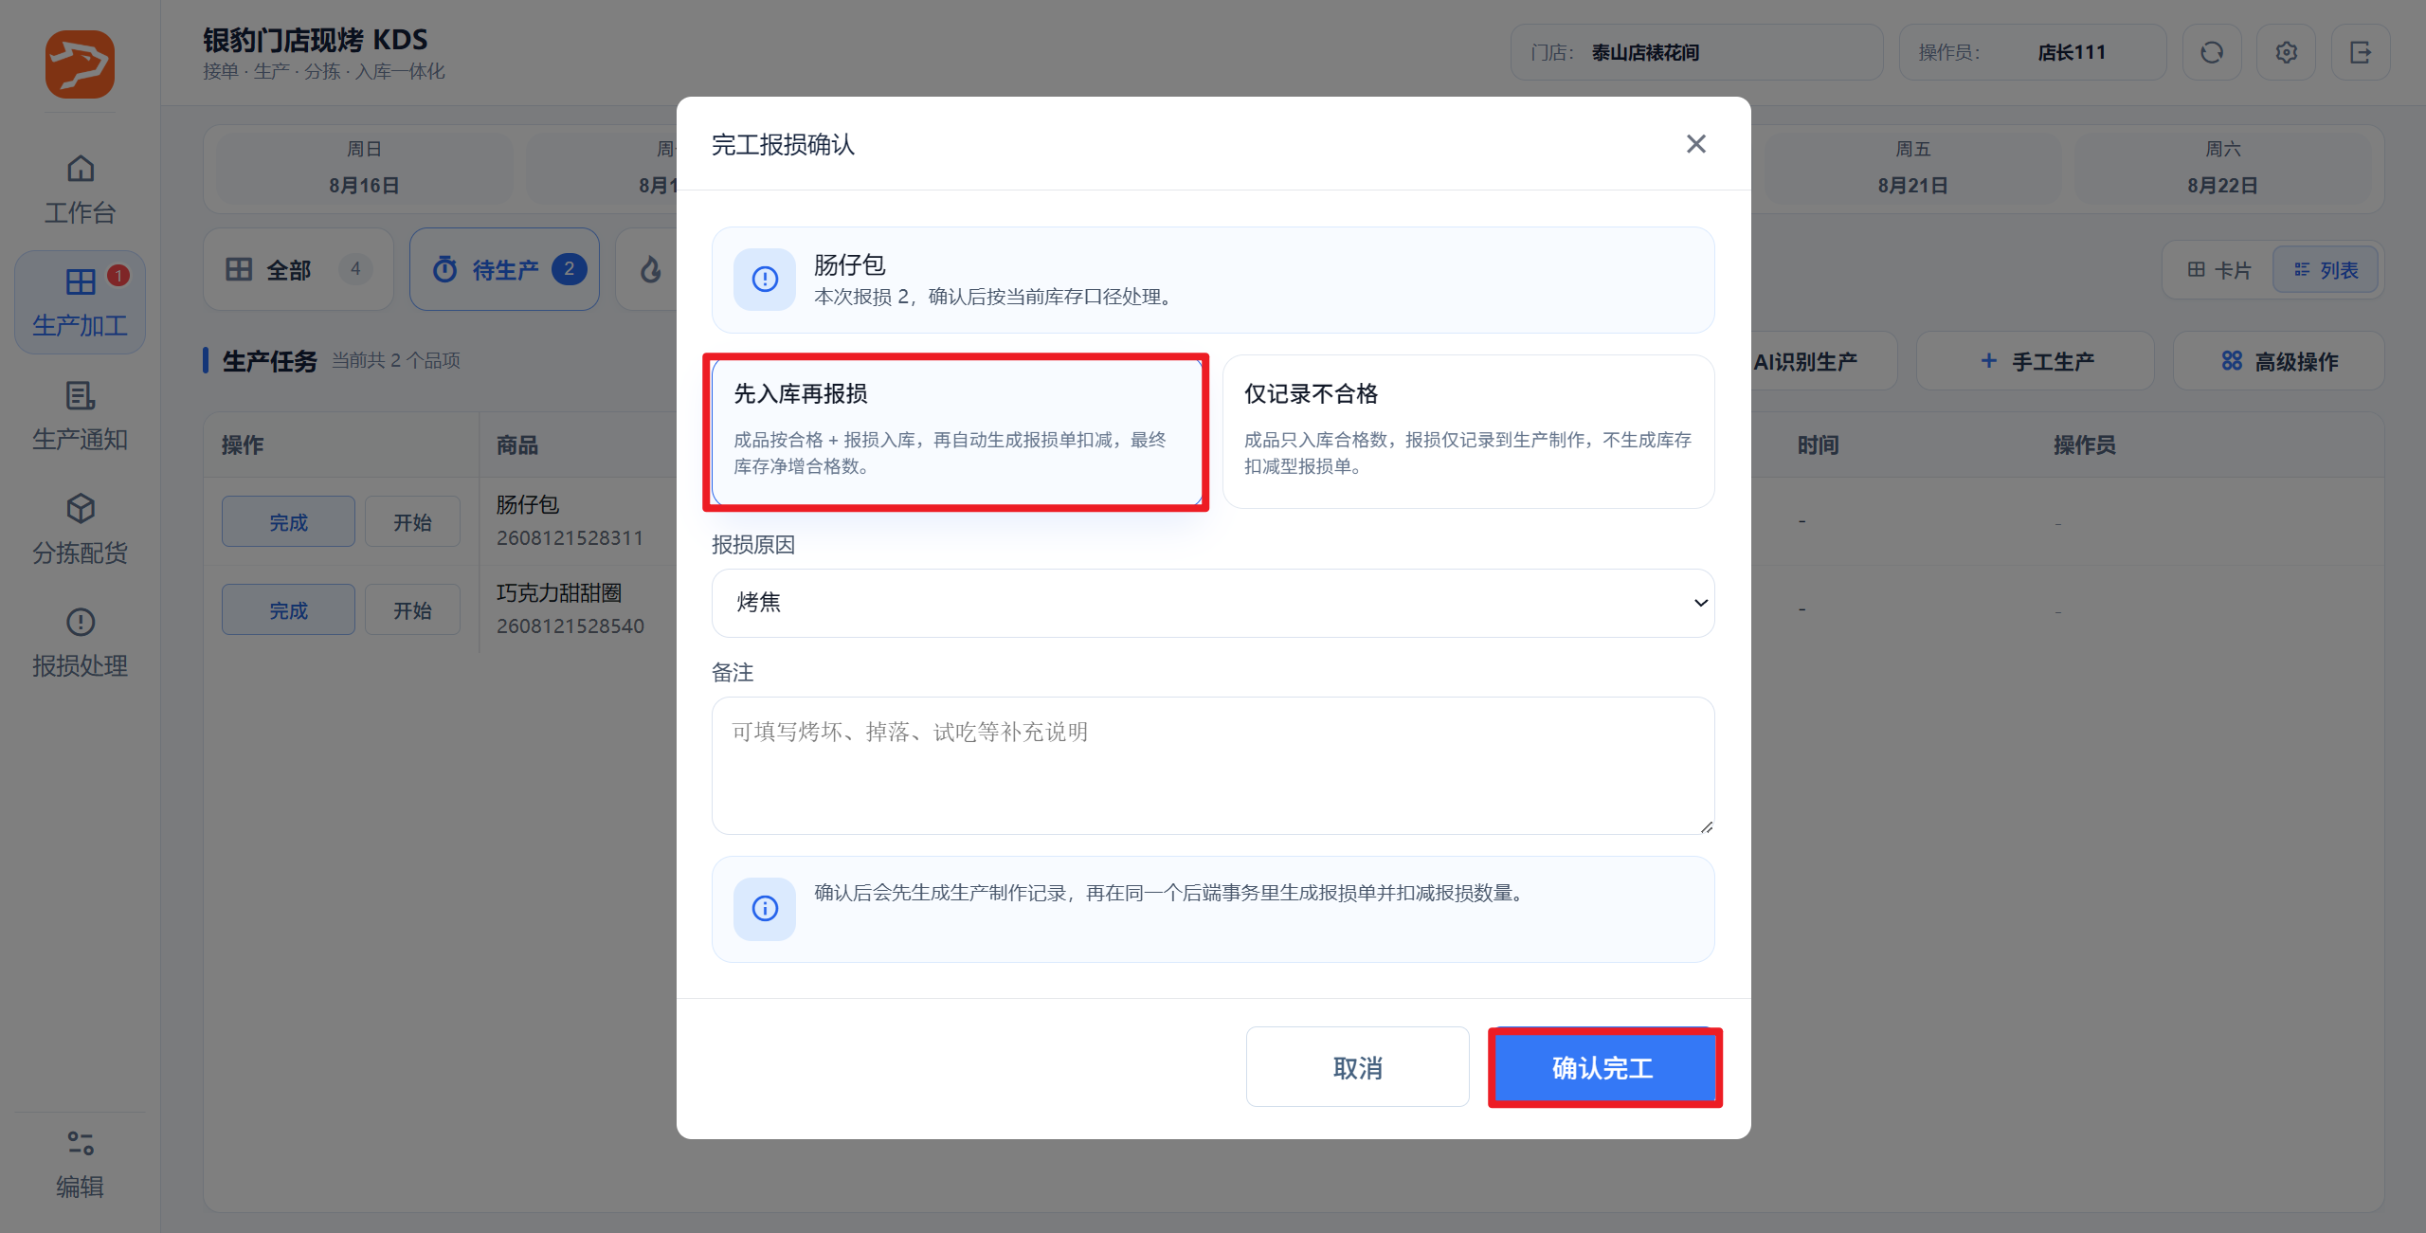
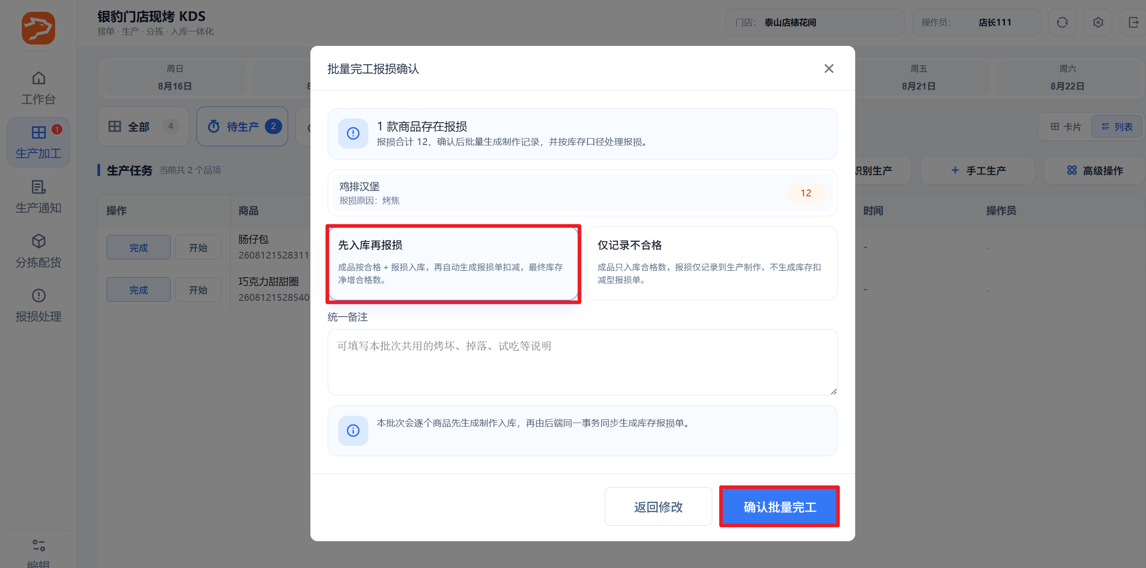
3）生产任务由【待生产】/【生产中】变更为【已完成】；
4）云端生成【生产制作记录】，正品数量=合格数8+报损数2=10，次品数量=报损数2，备注完工报损原因，生成报损单；
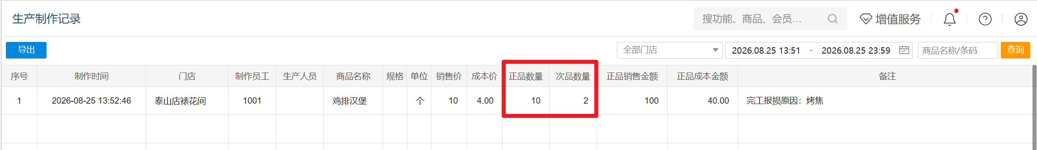
5）云端生成【原材料消耗记录】，按（合格数8+报损数2=10）换算配方后扣除原材料数量；
例如：1个鸡排汉堡=50克牛肉，合格数8+报损数2=10，扣减原材料10 × 50 = 500克
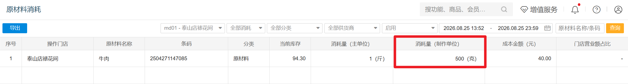
6）云端生成【报损单】，按报损数2生成出库。
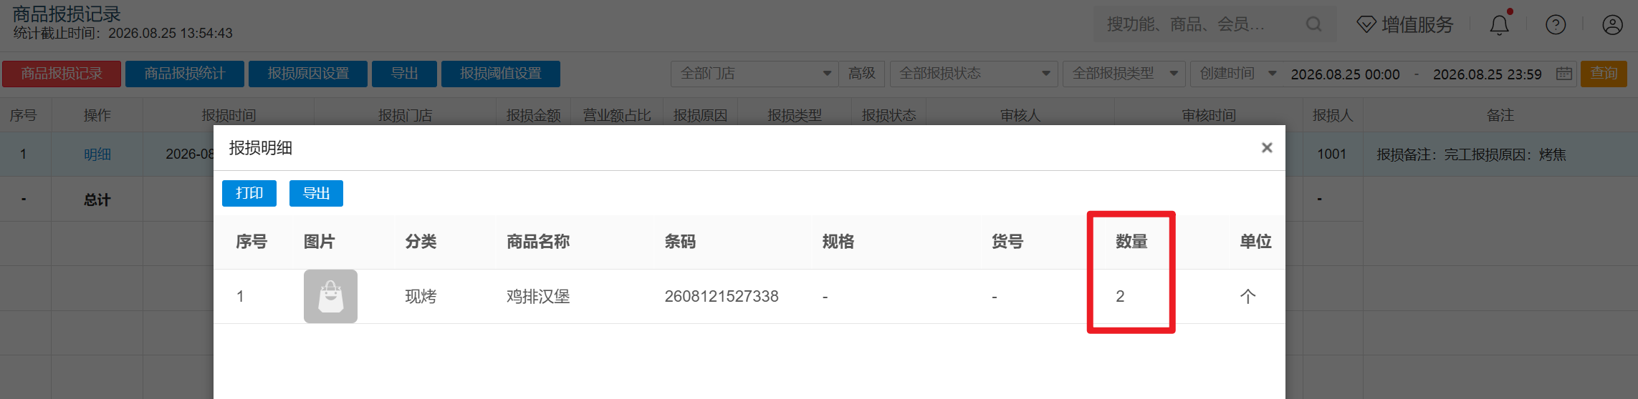
结果汇总：
项目 | 变化
生产任务 | 由【待生产】/【生产中】变更为【已完成】
成品库存 | 合格数和报损数先入库，报损数再出库
原材料 | 按合格数和报损数扣减

合格 + 报损：仅记录不合格
适用场景：待生产/生产中任务，单个/批量完工，有报损，合格数入库，报损仅记录不扣减库存。
操作路径：现烤KDS → 生产加工 → 待生产/生产中
前置条件：云端商品已设置原材料配置
操作步骤：
1）待生产/生产中任务，点击【完成】或【批量完工】，修改【合格数量】、【报损数量】，点击【生成生产制作记录】/【批量生成生产制作记录】；
例如：鸡排汉堡合格8个，报损2个
2）弹窗选择【仅记录不合格】，点击【确认完工】/【确认批量完工】；
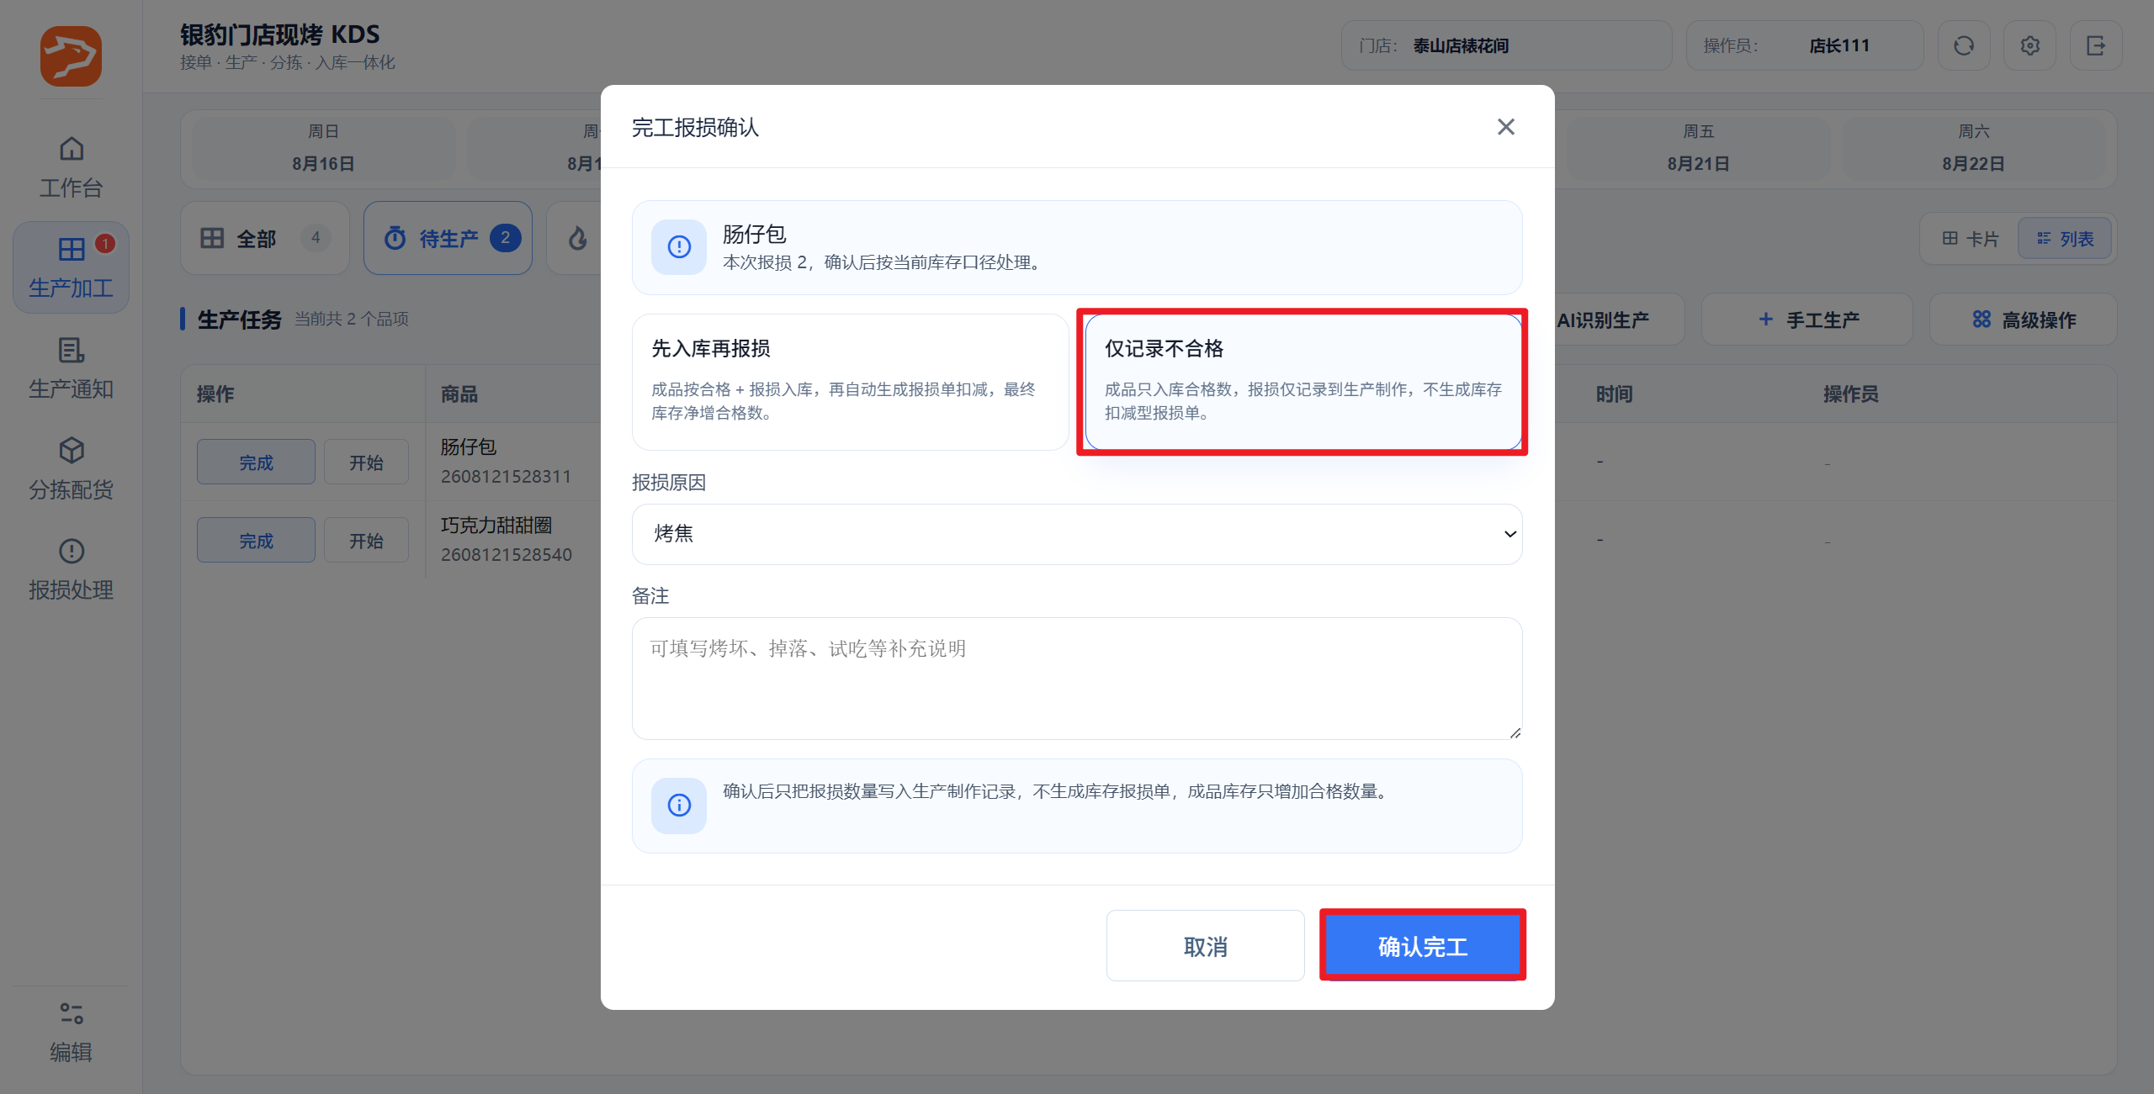
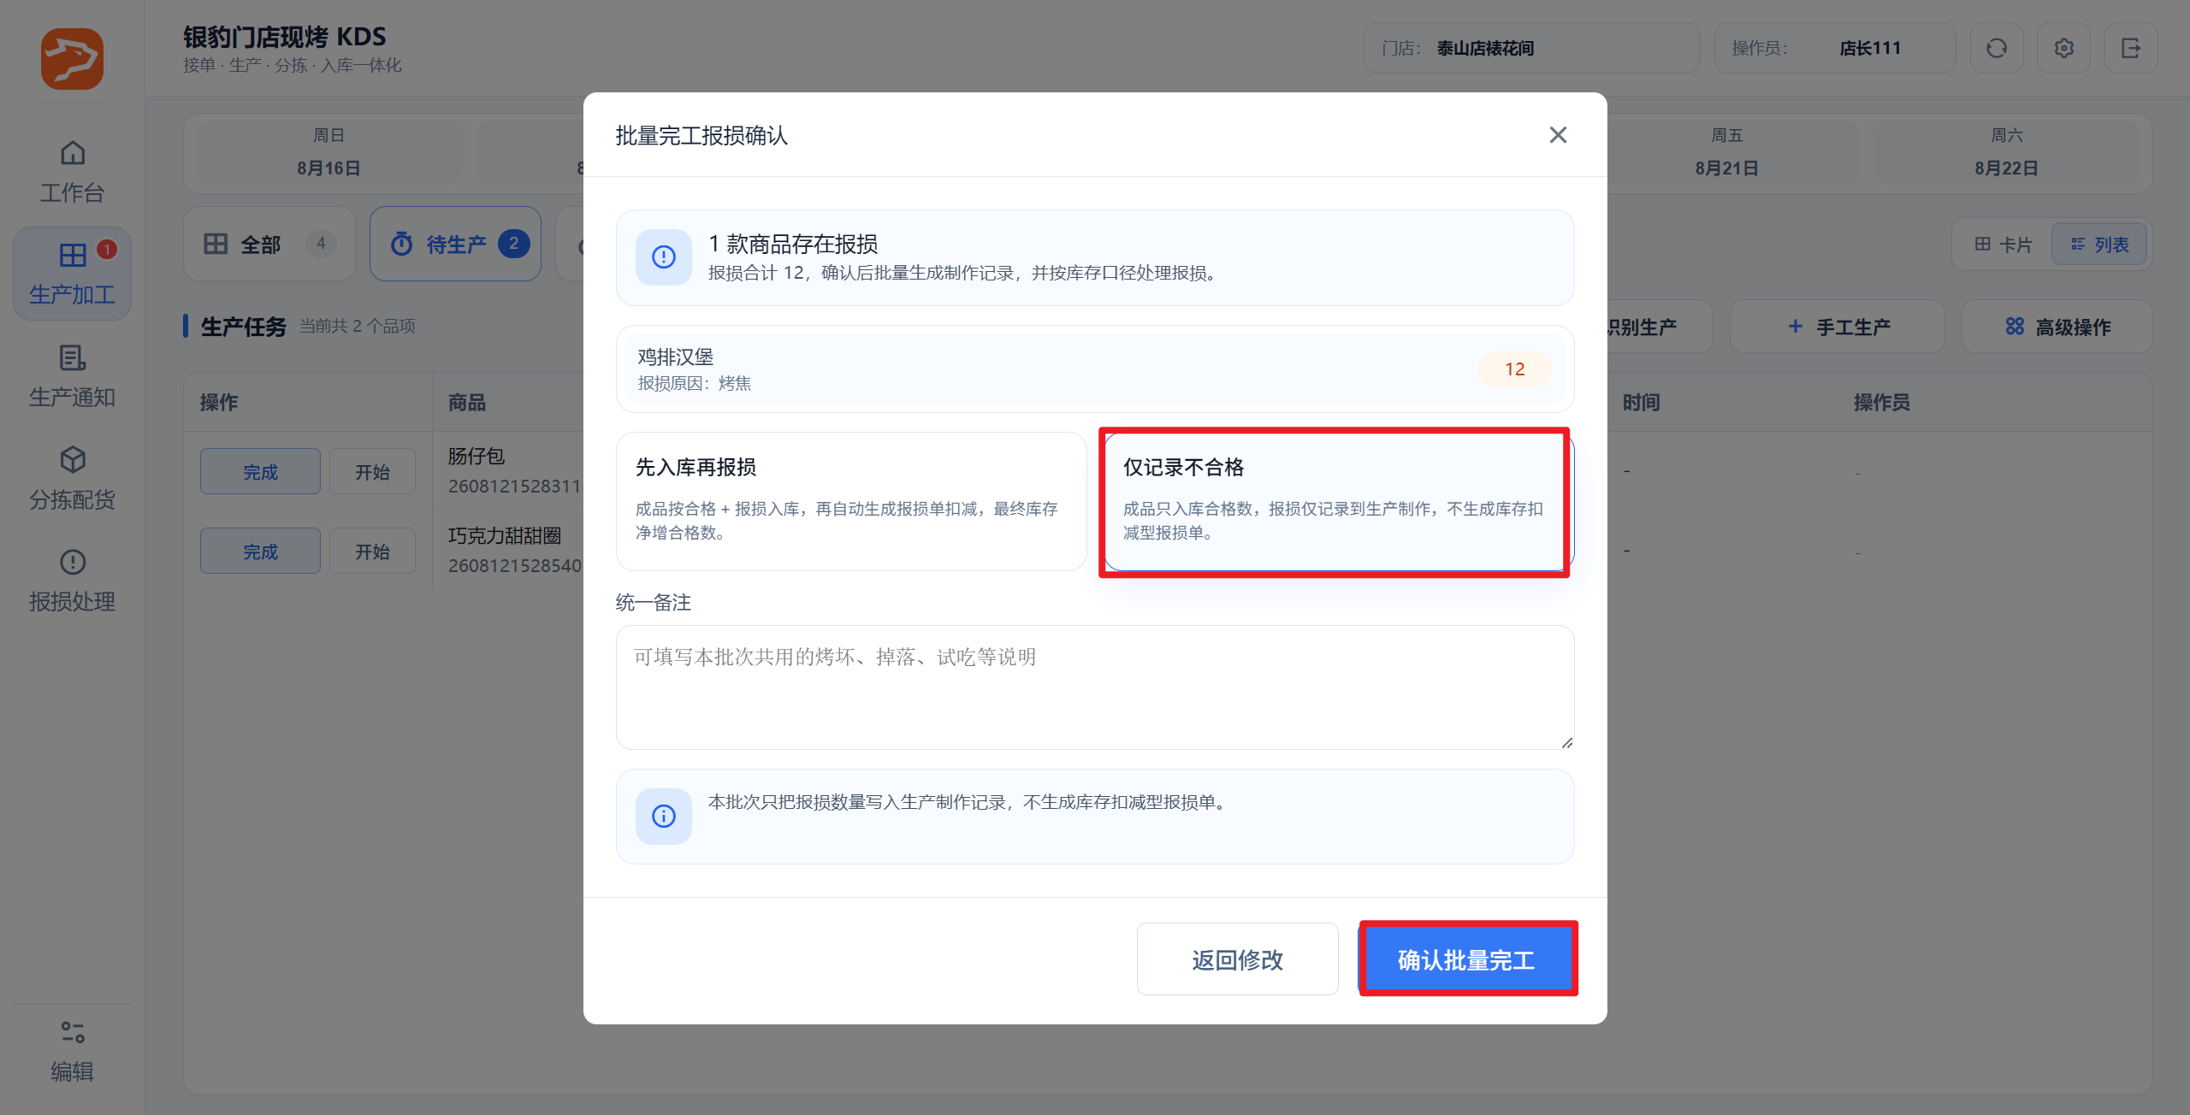
3）生产任务由【待生产】/【生产中】变更为【已完成】；
4）云端生成【生产制作记录】，正品数量=合格数8，次品数量=报损数2，备注完工报损原因，不生成报损单；
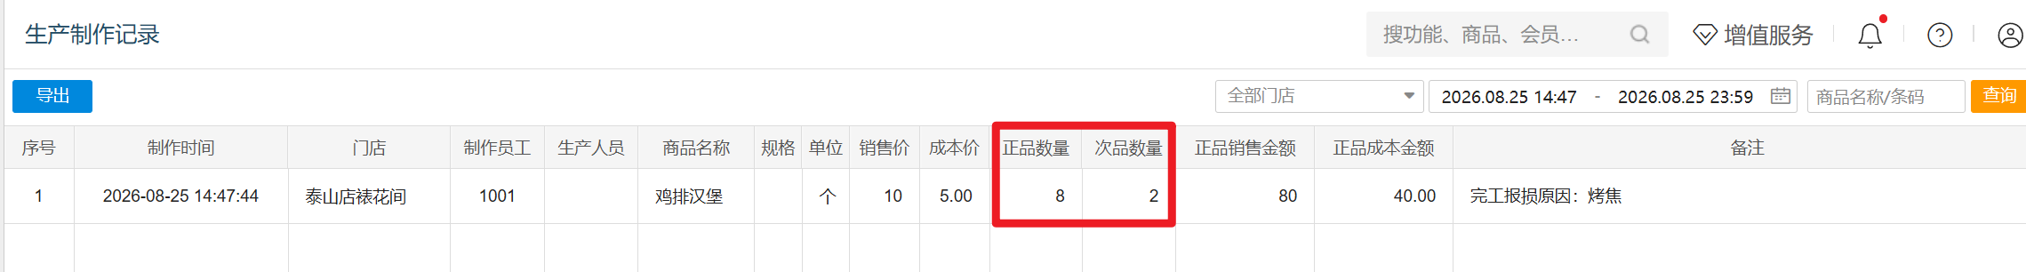
5）云端生成【原材料消耗记录】，按（合格数8+报损数2=10）换算配方后扣除原材料数量。
例如：1个鸡排汉堡=50克牛肉，合格数8+报损数2=10，扣减原材料10 × 50 = 500克
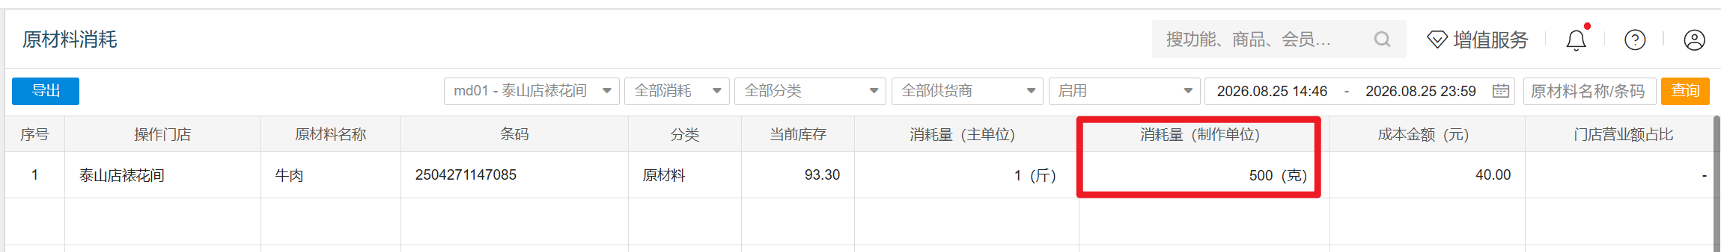
结果汇总：
项目 | 变化
生产任务 | 由【待生产】/【生产中】变更为【已完成】
成品库存 | 只有合格数入库
原材料 | 按合格数和报损数扣减

暂不支持的功能
- ❌ 分批完工（一个任务分多次完工）

